**PEMBUATAN SISTEM DISTRIBUSI BEBAN AJAR KAMPUS POLITEKNIK KAMPAR BERBASIS *WEB***

**TUGAS AKHIR**



Disusun Oleh:

**RIBUT WIBOWO RAHAYU**

**NIM. 201913035**

**PROGRAM STUDI TEKNIK INFORMATIKA**

**POLITEKNIK KAMPAR**

**2022**

# KATA PENGANTAR

Dengan mengucapkan puji syukur kehadirat Allah SWT. berkat rahmat dan hidayah-Nya, serta kedua orang tua yang selalu memberi dukungan dan memberi semangat sehingga penulis dapat menyelesaikan tugas akhir “Pembuatan Sistem Distribusi Beban Ajar Berbasis *Web*” ini dengan baik dan tepat waktu.

Pada kesempatan ini penulis mengucapkan terima kasih kepada semua pihak yang telah membantu dan selalu mendukung penulis dalam pembuatan tugas akhir ini. Ucapan terima kasih terima kasih sebesar – besarnya penulis sampaikan kepada yang terhormat:

1. Ibu Fenty Kurnia Oktorina, S.T., M.Sc. selaku Dosen pembimbing
2. Bapak Slamet Triyanto, S.ST selaku Dosen pembimbing
3. Ibu Nina Veronika, ST., MSc selaku Direktur Politeknik Kampar
4. Bapak Fitri, ST., MSc selaku Kepala Program Studi Teknik Informatika
5. Rekan-rekan seperjuangan angkatan 2019, khususnya program studi Teknik Informatika yang tidak bisa di sebutkan namanya, yang telah memberikan masukan dan dukungan sehingga tugas akhir ini dapat terselesaikan.

Penulis menyadari bahwa dalam penulisan tugas akhir ini masih banyak kekurangan, untuk itu penulis dengan sangat terbuka menerima kritik dan saran yang di berikan sehingga mendapatkan hasil yang baik. Akhir kata semoga Allah SWT. membalas kebaikan dan jasa yang telah penulis terima. Semoga tugas akhir ini dapat memberikan manfaat dan kebaikan kepada penulis dan pembaca.

Bangkinang, 11 Februari 2022

Penulis

# ABSTRAK

**RIBUT WIBOWO RAHAYU,** Pembuatan Sistem Distribusi Beban Ajar Berbasis *Web.*

Proses distribusi beban ajar di Politeknik Kampar masih dilakukan secara manual. Dimana Kaprodi yang menentukan Dosen pengampu mata kuliah pada masing-masing rombongan belajar. Distribusi beban ajar masih menggunakan media penyimpanan data berupa *micosoft excel* dan dalam bentuk kertas. Kemudian data distribusi beban ajar akan diserahkan ke BAAK untuk dilakukan pengecekan. Setelah pengecekan selesai dilakukan oleh BAAK, selanjutnya dilakukan pencetakan SK Dosen mengajar. Solusi yang dilakukan untuk permasalahan ini adalah dengan membuat sebuah sistem distribusi beban ajar berbasis *web.* Proses implementasi dilakukan dengan menggunakan bahasa pemrograman *PHP* dengan *Framework Codeigniter 3* dan penyimpanan *database MySQL* serta diterapkan arsitektur *HMVC.* Sistem distribusi beban ajar berbasis *web* telah berhasil dibuat dan dapat mempermudah pembuatan SK Dosen mengajar serta sistem telah berhasil digunakan untuk menerbitkan SK Dosen mengajar di kampus Politeknik Kampar.

Kata kunci: *Codeigniter 3*, *HMVC, MySQL, PHP,* sistem distribusi beban ajar

# *ABSTRACT*

**RIBUT WIBOWO RAHAYU**, *Production of a Web-Based Teaching Load Distribution System.*

*The teaching load distribution process at Kampar Polytechnic is still done manually. Where the Head of Study Program determines the lecturers for the courses in each study group. The distribution of teaching load still uses data storage media in the form of Microsoft Excel and in paper form. Then the teaching load distribution data will be submitted to BAAK for checking. After the checking is completed by BAAK, then the teaching lecturer's decree is printed. The solution to this problem is to create a web-based teaching load distribution system. The implementation process is carried out using the PHP programming language with CodeIgniter 3 Framework and MySQL database storage and HMVC architecture is applied. The web-based teaching load distribution system has been successfully created and can facilitate the making of teaching lecturer decrees and the system has been successfully used to issue teaching lecturer decrees at the Kampar Polytechnic campus.*

*Keyword: Codeigniter 3, HMVC, MySQL, PHP, teaching load distribution system*

# DAFTAR ISI

KATA PENGANTAR i

ABSTRAK ii

*ABSTRACT* iii

DAFTAR ISI iv

DAFTAR GAMBAR vi

DAFTAR TABEL viii

BAB I PENDAHULUAN 1

A. Latar Belakang 1

B. Rumusan Masalah 2

C. Tujuan 2

D. Batasan Masalah 2

BAB II TINJAUAN PUSTAKA 4

A. Tinjauan Pustaka 4

BAB III ANALISIS DAN PERANCANGAN SISTEM 7

A. Tinjauan Umum 7

B. Analisis Sistem 7

1. Analisis Sistem Lama 7

2. Analisis Sistem Baru 8

3. Perbandingan Sistem 8

C. Analisis Kebutuhan Sistem 10

1. Analisis Kebutuhan Pengguna 10

2. Analisis Kebutuhan Data dan Informasi 11

3. Analisis Kebutuhan Perangkat 12

4. Analisis Kebutuhan Fungsional 13

5. Analisis Kebutuhan Non Fungsional 14

D. Analisa Kelayakan Sistem 15

1. Kelayakan Teknologi 15

2. Kelayakan Operasional 15

E. Perancangan Sistem 15

1. Deskripsi Sistem 15

2. *Diagram* Blok Sistem 15

3. Perancangan Proses 16

4. Perancangan Antar Muka (*Interface*) 30

BAB IV IMPLEMENTASI DAN PEMBAHASAN 36

A. Implementasi Sistem 36

B. Hasil Pengujian 43

C. Pembahasan Kode Program 55

D. Respon Pengguna 64

BAB V PENUTUP 67

A. Kesimpulan 67

B. Saran 67

DAFTAR PUSTAKA 68

# DAFTAR GAMBAR

Gambar 3.1 *Diagram* Blok Sistem 16

Gambar 3.2 *Use case Diagram* Proses *Login* 17

Gambar 3.3 *Use case* *Diagram* Pengelolaan Kurikulum 18

Gambar 3.4 *Use case* *Diagram* Proses Distribusi Beban Ajar 19

Gambar 3.5 *Activity* *Diagram* Proses *Login* 20

Gambar 3.6 *Activity* *Diagram* Pengelolaan Kurikulum 21

Gambar 3.7 *Activity Diagram* Pembuatan Distribusi Beban Ajar 22

Gambar 3.8 *Activity Diagram* Proses Pembuatan SK Mengajar 23

Gambar 3.9 *Sequence* *Diagram* Proses *Login* 24

Gambar 3.10 *Sequence* *Diagram* Pengelolaan Kurikulum 25

Gambar 3.11 *Sequence Diagram* Sistem Distribusi beban Ajar 26

Gambar 3.12 *Class Diagram* Sistem Distribusi beban Ajar 28

Gambar 3.13 *ERD* Sistem Distribusi beban Ajar 29

Gambar 3.14 *Interface* Halaman Kurikulum 30

Gambar 3.15 *Interface* Halaman Mata Kuliah 30

Gambar 3.16 *Interface* Halaman Pengisian Distribusi Beban Ajar 31

Gambar 3.17 *Interface* Halaman Lintas Prodi 32

Gambar 3.18 *Interface* Halaman Dosen Luar Biasa 32

Gambar 3.19 *Interface* Halaman Distribusi Beban Ajar 33

Gambar 3.20 *Interface* Halaman Verifikasi SK 34

Gambar 3.21 *Interface* Halaman Validasi SK 34

Gambar 3.22 *Interface* Halaman SK Dosen 35

Gambar 4.1 *Interface* Halaman Kurikulum 36

Gambar 4.2 *Interface* Halaman Mata Kuliah 37

Gambar 4.3 *Interface* Halaman Pengisian Distribusi Beban Ajar 38

Gambar 4.4 *Interface* Halaman Dosen Lintas Prodi 39

Gambar 4.5 *Interface* Halaman Dosen Luar Biasa 39

Gambar 4.6 *Interface* Halaman Distribusi Beban Ajar 40

Gambar 4.7 *Interface* Halaman Verifikasi SK Distribusi Beban Ajar 41

Gambar 4.8 *Interface* Halaman Validasi SK Distribusi Beban Ajar 42

Gambar 4.9 *Interface* Halaman SK Dosen 43

Gambar 4.10 *Model* Pengelolaan Kurikulum 55

Gambar 4.11 *View* Pengelolaan Kurikulum 56

Gambar 4.12 *Controller* Pengelolaan Kurikulum 57

Gambar 4.13 *Model* Pengelolaan Mata Kuliah 57

Gambar 4.14 *View* Pengelolaan Mata Kuliah 58

Gambar 4.15 *Controller* Pengelolaan Mata Kuliah 59

Gambar 4.16 *Model* Pengisian Distribusi Beban Ajar 59

Gambar 4.17 *View* Pengisian Distribusi Beban Ajar 60

Gambar 4.18 *Controller* Pengisian Distribusi Beban Ajar 60

Gambar 4.19 *Model* Penentuan Distribusi Beban Ajar Lintas Prodi 61

Gambar 4.20 *View* Penentuan Distribusi Beban Ajar Lintas Prodi 61

Gambar 4.21 *Controller* Penentuan Distribusi Beban Ajar Lintas Prodi 62

Gambar 4.22 *Model* Verifikasi dan Validasi 62

Gambar 4.23 *View* Verifikasi dan Validasi 63

Gambar 4.24 *Controller* Verifikasi dan Validasi 64

# DAFTAR TABEL

Tabel 3.1 Perbandingan Sistem Distribusi Beban Ajar 9

Tabel 3.2 Kebutuhan Perangkat Keras Untuk Menjalankan Sistem 12

Tabel 3.3 Perangkat Keras Untuk Membangun Sistem 12

Tabel 3.4 Kebutuhan Perangkat Lunak Untuk Menjalankan Sistem 12

Tabel 3.5 Kebutuhan Perangkat Lunak Untuk Membangun Sistem 13

Tabel 3.6 Kebutuhan Fungsional Sistem Distribusi Beban Ajar 13

Tabel 4.1 Pengujian Halaman Kurikulum 43

Tabel 4.2 Pengujian Halaman Mata Kuliah 46

Tabel 4.3 Pengujian Halaman Pengisian Distribusi Beban Ajar 47

Tabel 4.4 Pengujian Halaman Dosen Lintas Prodi 50

Tabel 4.5 Pengujian Halaman Dosen Luar Biasa 51

Tabel 4.6 Pengujian Halaman Verifikator 52

Tabel 4.7 Pengujian Halaman Validator 53

Tabel 4.9 Pengujian Halaman SK Dosen 55

Tabel 4.10 Kuisioner Respon Pengguna 65

# BAB I PENDAHULUAN

## Latar Belakang

Distribusi beban ajar merupakan kegiatan yang dilakukan untuk menentukan dosen pengampu mata kuliah pada setiap rombongan belajar. Distribusi beban ajar dilakukan pada setiap semester oleh Kepala Program Studi (Kaprodi) sebagai penentu dosen pengampu mata kuliah untuk setiap rombongan belajar. Hasil dari proses Kaprodi menentukan dosen pengampu mata kuliah untuk setiap rombongan belajar kemudian dituangkan dalam distribusi beban ajar dan diserahkan ke Bagian Administrasi Akademik dan Kemahasiswaan (BAAK) untuk diproses menjadi SK Dosen mengajar.

Sistem distribusi beban ajar yang berjalan di Politeknik Kampar saat ini masih dilakukan secara manual. Semua proses dilakukan langsung secara tatap muka dikampus. Distribusi beban ajar dilakukan pada setiap semester secara terus-menerus dengan pola yang sama dan media penyimpanan yang digunakan untuk menyimpan data masih berupa *micosoft excel* dan dalam bentuk kertas. Hal ini dapat menyebabkan kemungkinan data hilang, tidak tersimpan, data yang tersimpan berantakan atau komputer yang menyimpan data rusak bisa saja terjadi. Kemudian SK mengajar Dosen pengampu mata kuliah yang masih dibuat secara manual kemungkinan dapat menyebabkan kesalahan informasi dalam pembuatan SK mengajar untuk Dosen pengampu. SK mengajar untuk Dosen pengampu masih dibuat satu persatu untuk setiap Dosen pengampu mata kuliah setelah Kaprodi menyerahkan hasil distribusi beban ajar ke BAAK.

Berdasarkan permasalahan tersebut dengan memanfaatkan kemajuan teknologi yang semakin berkembang yang sudah seharusnya dalam melakukan kegiatan distribusi beban ajar menggunakan sistem yang terkomputerisasi yang bertujuan untuk mempermudah dalam proses pengelolaan distribusi beban ajar sehingga lebih efisien dan efektif.

Dalam pembuatan sistem distribusi beban ajar menggunakan *framework codeigniter 3* dengan arsitektur *HMVC (Hierarchial Model View Controller)*. Sistem yang dibuat pada tugas akhir ini diberi judul “Pembuatan Sistem Distribusi Beban Ajar Kampus Politeknik Kampar Berbasis *Web*”.

## Rumusan Masalah

Berdasarkan latar belakang diatas, maka rumusan masalah dalam tugas akhir ini adalah:

1. Bagaimana mempermudah proses pembuatan SK Dosen mengajar berdasarkan distribusi beban ajar di Politeknik Kampar?
2. Bagaimana membangun sistem untuk menerbitkan SK Dosen mengajar berdasarkan distribusi beban ajar berbasis *web* di Politeknik Kampar?

## Tujuan

Tujuan pelaksanaan pembuatan tugas akhir sistem distribusi beban ajar berbasis *web* ini adalah:

1. Mempermudah proses pembuatan SK Dosen mengajar berdasarkan distribusi beban ajar di Politeknik Kampar.
2. Membangun sistem untuk menerbitkan SK Dosen mengajar berdasarkan distribusi beban ajar berbasis *web* di kampus Politeknik Kampar*.*

## Batasan Masalah

Batasan masalah pada pembuatan sistem distribusi beban ajar berbasis *web* ini adalah:

1. Metode dalam pembuatan sistem menggunakan Model *Waterfall* dengan tahapan *Requirement Analysis, System Design, Implementation, System Testing* dan *Maintenance.*
2. Implementasi sistem ini pada *website* sistem akademik politeknik kampar.
3. Sistem dibangun diatas sistem informasi akademik Politeknik Kampar yang telah berbasis *web* saat ini.
4. Sistem dibangun menggunakan *framework codeigniter 3* dan menggunakan arsitektur *HMVC* *(Hierachial Model View Controller)* dengan bahasa pemrograman *PHP* dan menggunakan basis data *MySQL*
5. Tugas akhir ini hanya membahas proses pembuatan distribusi beban ajar dan pembuatan SK Dosen mengajar melalui sistem berbasis *web*.

# BAB II TINJAUAN PUSTAKA

## Tinjauan Pustaka

Pembuatan tugas akhir ini menggunakan beberapa sumber sebagai acuan yang berkaitan dengan pembuatan sistem distribusi beban ajar berbasis *web* menggunakan *framework codeigniter 3* yang akan mendukung pembuatan tugas akhir ini.

Penelitian yang dilakukan (Supraja & Awalludin, 2020) dalam jurnal yang berjudul Analisa Dan Perancangan Sistem Informasi Jadwal Perkuliahan (Sijadkul) Menggunakan *Web* Pada STIMIK Rosma mengangkat permasalahan tentang pengaturan jadwal kegiatan perkuliahan yang dilakukan oleh BAAK selama ini masih secara manual dan distribusi jadwal perkuliahan mahasiswa dan dosen pun dirasa kurang efektif. Pengembangan peneilitian ini dengan menggunakan metode *Software Development Life Cycle (SDLC)* yaitu tahap analisa, desain dan implementasi. Adapun hasil dari analisa dan perancangan sistem informasi jadwal perkuliahan menggunakan *web* pada STIMIK Rosma di harapkan mampu membuat aplikasi *web* jadwal dan distribusi jadwal ke dosen dan mahasiswa yang dapat mengatur jadwal kegiatan perkuliahan di STIMIK Rosma.

Penelitian yang dilakukan oleh (Yuana et al., 2020) dalam jurnal yang berjudul Sistem Informasi Akademik Berbasis *Web* Dengan Imlementasi *HMVC* (*Hierarchical, Model, View, Controller*) mengangkat permasalahan tentang sistem informasi akademik yang ada di SMK Muhammadiyah 8 Siliragung masih menggunakan sistem manual dimana dapat menghambat peningkatan mutu akademik antara lain mutu proses keuangan berjalan, mutu penilaian dan penyampaian nilai, mutu pemberian kehadiran dan penyampaian hasil kehadiran siswa. Pengembangan sistem informasi akademik berbasis *web* dilakukan dengan menggunakan *Framework codeigniter* dengan mengimplementasikan arsitektur *HMVC*. Adapun hasil dari pembuatan Sistem Informasi Akademik Berbasis *Web* Dengan Imlementasi *HMVC (Hierarchical, Model, View, Controller)* ialah sistem

telah berhasil diselesaikan dan semua fitur aplikasi berjalan dengan sukses sesuai dengan fungsinya.

Penelitian yang dilakukan oleh (Fittryani & Ariantini, 2020) dalam jurnal yang berjudul Perancangan Distribusi Sistem Informasi Untuk Optimalisasi Perubahan Jadwal Kuliah Berbasis *Mobile Android* mengangkat permasalahan tentang distribusi penjadwalan yang ada pada STIKI ketika terdapat perkuliah yang dibatalkan, kuliah yang diundur, dan kuliah pengganti, mahasiswa akan mendapatkan pemberitahuan setelah berada dikampus atau dari BAAK (kecuali jika dosen menginfokan ke *group* mahasiswa lewat aplikasi *WhatsApp*). adanya perubahan jadwal kuliah tidak bisa diakses secara online oleh mahasiswa. Semua dosen yang ingin membatalkan kuliah, mengundur waktu perkuliahan, serta mengganti jadwal perkuliahan harus melewati BAAK (perlu waktu untuk sampai ke mahasiswa), sementara mahasiswa sering berhalangan hadir pada kuliah pengganti. Dari permasalahan diatas, maka dibuat sebuah rancang bangun aplikasi sistem informasi berbasis *mobile android*. Sistem informasi pendistribusian perubahan jadwal perkuliahan yang dapat diakses setiap mahasiswa, dosen, serta BAAK untuk memudahkan mengakses dan menyampaikan informasi. Penelitian ini masih dalam tahap perancangan. Sehingga nanti dapat dikembangkan dalam bentuk implementasi program *Mobile Android.*

Penelitian yang dilakukan oleh (Sallaby & Kanedi, 2020) dalam jurnal yang berjudul Perancangan Sistem Informasi Jadwal Dokter Menggunakan *Framework Codeigniter* mengangkat permasalahan tentang pelayanan kesehatan yang kurang baik dimana ketika pasien ingin menemui dokter namun dokter tidak berada ditempat. Untuk mendapatkan pelayanan kesehatan ketika sakit atau membutuhkan pelayanan kesehatan seperti hanya sekedar konsultasi. Dengan adanya jadwal dokter pasien bisa mengetahui dengan akurat jadwal dokter yang tersedia pada saat itu. Dengan menerapkan sistem informasi pasien dapat dengan mudah mendapatkan informasi mengenai jadwal dokter secara akurat. Implementasi dalam Perancangan Sistem Informasi Jadwal Dokter dengan Menggunakan *Framework Codeigniter* sebagai desain tampilan antar muka dan *MySQL* sebagai pengolahan *database.* Adapun hasil dari Perancangan Sistem Informasi Jadwal Dokter Menggunakan *Framework Codeigniter* aplikasi ini berhasil dibangun sesuai dengan kebutuhan yang diperlukan oleh sistem, sehingga aplikasi ini diharapkan mampu menunjang dan membantu pihak yang terkait dalam proses pengolahan data dan menghasilkan informasi yang cepat, efektif, akurat dan efisien.

Penelitian yang dilakukan oleh (Ardi et al., 2021) Implementasi Arsitektur *Hierarchical Model View Controller* (*HMVC*) Dalam Portal Akademik mengangkat permasalah tentang Proses penyelenggaraan administrasi akademik di SMKN 1 Padang saat ini menggunakan cara semi manual. Semi manual dalam arti proses pengumpulan datanya dilakukan secara manual kemudian pengolahannya dilakukan dengan aplikasi komputer pengolah data. Pengembangan dalam pembuatan sistem portal ini diimplementasikan dengan menggunakan arsitektur *HMVC* dengan menggunakan bahasa pemrograman *PHP* dan *MySQL* *database*, dengan *framework codeigniter*. Adapun hasil dari Pengembangan *Web* Portal akademik berbasis arsitektur *HMVC* di SMKN 1 Padang dalam penanganan proses administrasi akademik dapat lebih terorganisir, hemat sumber daya dan tepat dalam penggunaannya.

Kesimpulan yang diperoleh dari beberapa jurnal diatas adalah sistem distribusi beban ajar berbasis *web* akan lebih efisien jika dibangun menggunakan *framework codeigniter* dengan menggunakan arsitektur *HMVC* dan *MySQL* sebagai pengolahan *database*.

# BAB III ANALISIS DAN PERANCANGAN SISTEM

## Tinjauan Umum

Sistem Distribusi Beban Ajar ini dirancang untuk membantu Kaprodi untuk menetapkan Dosen pengampu mata kuliah pada rombongan belajar. Sebelum melakukan distribusi beban ajar, Kaprodi menentukan kurikulum yang akan digunakan dalam proses distribusi beban ajar. Selanjutnya, Kaprodi memulai proses distribusi beban ajar dengan menentukan mata kuliah yang akan diampu oleh Dosen dan dibuat dalam bentuk file *excel.* Kemudian Kaprodi mencetak file distribusi beban ajar tersebut dan menyerahkan file ke BAAK untuk dilakukan pengecekan. Selanjutnya BAAK melakukan pencetakan SK untuk masing-masing Dosen.

Tujuan dibuatnya sistem distribusi beban ajar dengan berbasis *web* agar proses distribusi beban ajar bisa dibuat menggunakan sistem yang terintegrasi dengan Sistem Informasi Akademik lainnya.

## Analisis Sistem

Analisis sistem dilakukan untuk mengetahui seberapa besar manfaat pembuatan sistem distribusi beban ajar berbasis *web* di kampus Politeknik Kampar. Didalam pembuatan sistem distribusi beban ajar berbasis *web* dibangun dengan *framework codeigniter* dan menggunakan metode *Waterfall* dengan tahapan *Requirement Analysis, System Design, Implementation, System Testing* dan *Maintenance*.

### Analisis Sistem Lama

Distribusi beban ajar merupakan suatu proses yang dilakukan untuk menentukan mata kuliah dan kelas untuk Dosen, saat ini proses distribusi beban ajar masih manual, dimana aktifitas dilakukan secara langsung dimulai dari Kaprodi menentukan jadwal mata kuliah dengan Dosen pengajar yang kemudian Kaprodi akan memasukan data beban ajar tersebut kedalam *excel*, setelah Kaprodi menentukan Dosen pengampu mata kuliah Kaprodi akan mencetak dan menyerahkan data distribusi beban ajar ke BAAK.

Kemudian BAAK harus melakukan pengecekan data distribusi beban ajar secara langsung. Selanjutnya data distribusi beban ajar diserahkan ke Wadir 1 untuk dilakukan verifikasi. Apabila data distribusi beban ajar diverifikasi oleh BAAK dan Wadir 1 SK Dosen dicetak dan dilakukan didistribusikan ke masing-masing Dosen pengampu dalam bentuk cetakan. Jika terjadi kesalahan pada data distribusi beban ajar yang telah dicetak, maka proses distribusi beban ajar akan dilakukan pengecekan ulang kemudian dilakukan pencetakan kembali data distribusi beban ajar.

Sistem manual masih memiliki kendala yang dapat memperlambat proses distribusi beban ajar karena proses yang dilakukan harus dilakukan secara langsung oleh Kaprodi yang harus datang ke BAAK untuk menyerahkan data distribusi beban ajar dan BAAK harus menyerahkan ke Wadir 1 secara langsung untuk dilakukan verifikasi.

### Analisis Sistem Baru

Sistem distribusi beban ajar ini akan dibangun berbasis *web* menggunakan *framework codeigniter*. Pengguna hanya memerlukan koneksi *internet* dan perangkat untuk mengakses sistem distribusi beban ajar. Sistem ini dirancang untuk memudahkan Kaprodi dalam menyusun distribusi beban ajar. Dimana dalam sistem ini Kaprodi dapat mengolah data kurikulum sebagai dasar untuk proses distribusi beban ajar dengan menentukan Dosen pengampu mata kuliah hingga dibuatnya SK mengajar melalui sistem.

Dengan digunakan sistem distribusi beban ajar yang berbasis *web*, hal ini akan sangat mempermudah proses distribusi beban ajar.

### Perbandingan Sistem

Dari hasil analisis sistem lama dan sistem baru, selanjutnya dilakukan perbandingan sistem menggunakan metode *PIECES* (*Performance, Information, Economic, Controlling, Eficience and Services*). Hasil perbandingan sistem sebagai berikut:

##### Tabel 3.1 Perbandingan Sistem Distribusi Beban Ajar

|  |  |  |
| --- | --- | --- |
| Metode *PIECES* | Sistem Lama | Sistem Baru |
| *Performance* | Proses pembuatan distribusi beban ajar dilakukan secara offline,dimana akan membutuhkan waktu lama. Ka. BAAK harus menginputkan data satu-persatu informasi yg diperoleh dari Kaprodi. | Sistem dirancang secara *online* untuk mempermudah Kaprodi melakukan proses distribusi beban ajar. Ka. BAAK hanya melakukan konfirmasi data distribusi beban ajar dan mencetak SK yang telah dibuat sistem sehingga dapat lebih menghemat waktu. |
| *Information* | Proses distribusi beban ajar bisa saja terjadi kesalahan. Dibagian penginputan Matakuliah, SKS, atau semester | Sistem dirancang dapat informasi secara *online* dan proses distribusi dapat mudah dilakukan hanya dengan terhubung ke *internet*. |
| *Economic* | Proses distribusi beban ajar memiliki biaya lebih lebih mahal, karena harus menggunakan kertas. | Sistem yang dirancang berbasis *web* tidak membutuhkan biaya untuk membeli kertas, karena sudah tersimpan didalam *database*. |
| *Controlling* | Proses distribusi beban ajar masih kurang akurat, karena dilakukan secara manual. Data bisa saja hilang atau tertukar. | Sistem yang dirancang berbasis *web* dan data tersimpan pada *database* sistem, dengan begitu dapat mengurangi terjadinya *human error*. |
| *Efficiency* | Proses distribusi beban ajar belum efisien, karena dilakukan secara manual. | Sudah dapat mengefesienkan waktu dimana Kaprodi tidak perlu menyerahkan data distribusi ke bagian akademik dan Dosen tidak perlu ke ruangan akademik untuk mengambil SK. |
| *Service* | Sistem distribusi beban ajar dilakukan secara manual, proses distribusi beban ajar dilakukan dalam waktu yang cukup lama. | Penyajian informasi distribusi beban ajar dirancang secara *online*. Sistem ini sangat mempermudah untuk oleh Kaprodi, Ka. BAAK, Wadir 1, Direktur dan Dosen. |

## Analisis Kebutuhan Sistem

### Analisis Kebutuhan Pengguna

Pada pada perancangan sistem distribusi beban ajar berbasis *web*, kebutuhan pengguna terdiri atas Operator Akademik, Kaprodi, Ka. BAAK, Wadir 1, dan Dosen.

1. Operator Akademik

Operator Akademik merupakan pengguna yang bertugas untuk mengelola portal distribusi beban ajar.

1. Kaprodi

Kaprodi merupakan pengguna yang akan mengelola kurikulum. selain itu, Kaprodi juga membuat distribusi beban ajar dengan mengatur mata kuliah setiap rombongan belajar.

1. Ka. BAAK

Ka. BAAK merupakan pengguna yang akan melihat dan memverifikasi data distribusi beban ajar yang telah diinputkan oleh Kaprodi. Selain itu, Ka. BAAK juga bisa melakukan cetak SK Dosen mengajar.

1. Wadir 1

Wadir 1 merupakan pengguna yang akan melihat dan melakukan verifikasi data distribusi beban ajar yang telah diverifikasi oleh Ka. BAAK.

1. Direktur

Direktur merupakan pengguna yang akan melihat dan melakukan validasi data distribusi beban ajar yang telah diverifikasi oleh Wadir 1.

1. Dosen

Dosen merupakan pengguna yang akan melihat informasi mata kuliah dan rombongan belajar yang di ampu. Selain itu, Dosen juga bisa melakukan unduh SK mengajar.

### Analisis Kebutuhan Data dan Informasi

Kebutuhan data dan informasi diperlukan dalam perancangan sistem distribusi beban ajar berbasis *web*. Data yang diperlukan dalam pembuatan sistem distribusi beban ajar berbasis *web* yaitu sebagai berikut:

1. Data *User*: *email, usename dan password.*
2. Data Kaprodi: ketua prodi, nama prodi, kode prodi.
3. Data Dosen: nama Dosen, prodi, *email*.
4. Data Kurikulum: tahun, nama kurikulum, prodi.
5. Data Mata Kuliah: kurikulum, semester, kode mata kuliah, sks teori, sks praktek.
6. Data Tahun Akademik: tahun akademik, status, tipe tahun akademik.
7. Data Semester: nama semester.
8. Data Distribusi: prodi, Dosen, mata kuliah, kelas, tahun akademik, status verifikasi, lintas prodi.

### Analisis Kebutuhan Perangkat

Analisis kebutuhan perangkat dibutuhkan untuk mengetahui spesifikasi dan jenis perangkat yang dibutuhkan untuk menjalankan dan membangun sistem distribusi beban ajar berbasis *web.*

1. Perangkat Keras (*Hardware*)

Kebutuhan minimum perangkat keras yang digunakan untuk menjalankan sistem distribusi beban ajar berbasis *web*:

##### Tabel 3.2 Kebutuhan Perangkat Keras Untuk Menjalankan Sistem

|  |  |
| --- | --- |
| Nama | Spesifikasi |
| *Processor* | *1 Core 1,6 GHz CPU or 2 x 1,6 GHz CPU (recommended)* |
| *Memory* | *1 GB RAM or 2 GB RAM (recommended)* |
| *Hard Drive* | *20 GB or 30 GB (recommended)* |

Perangkat keras yang digunakan untuk membangun sistem distribusi beban ajar berbasis *web*:

##### Tabel 3.3 Perangkat Keras Untuk Membangun Sistem

|  |  |
| --- | --- |
| Nama | Spesifikasi |
| *Processor* | *Intel® Celeron® N2940 4 Core 1,83Ghz* |
| *Memory* | *4 GB RAM* |
| *Hard Drive* | *128 GB SSD* |

1. Perangkat Lunak (*Software*)

Kebutuhan minimum perangkat lunak yang digunakan untuk menjalankan sistem distribusi beban ajar berbasis *web*:

##### Tabel 3.4 Kebutuhan Perangkat Lunak Untuk Menjalankan Sistem

|  |  |
| --- | --- |
| Nama | Spesifikasi |
| *Operating Sistem* | *Windows 7, Windows 8* dan *Windows 10* |
| *Web Browser* | *Chrome, Microsoft Edge, Mozilla Firefox* |

Kebutuhan minimum perangkat lunak yang digunakan untuk menjalankan sistem distribusi beban ajar berbasis *web*:

##### Tabel 3.5 Kebutuhan Perangkat Lunak Untuk Membangun Sistem

|  |  |
| --- | --- |
| Nama | Spesifikasi |
| Sistem Operasi | *Windows 10 Pro 64 bit* |
| *Web Server* | *Apache version 2.4.43* |
| Bahasa Pemrograman | *PHP version 7.2.30* |
| *DBMS* | *MySQL version 15.1* |
| *Web Browser* | *Microsoft Edge v97.0.1072.62* |

### Analisis Kebutuhan Fungsional

Kebutuhan fungsional merupakan hasil analisis sistem saat ini, penetapan peran serta hak akses yang dapat dilakukan oleh setiap pengguna pada sistem yang dirancang sebagai berikut:

##### Tabel 3.6 Kebutuhan Fungsional Sistem Distribusi Beban Ajar

|  |  |
| --- | --- |
| Pengguna | Kebutuhan Fungsional |
| Operator Akademik | Sistem dapat menampilkan portal, membuat portal dan mengubah status portal. |
| Kaprodi | Sistem dapat membuat kurikulum baru, mengedit kurikulum, menghapus kurikulum, melihat kurikulum (mata kuliah, semester, sks). menampilkan mata kuliah berdasarkan semester dan kurikulum, menentukan Dosen pengampu mata kuliah pada masing-masing rombongan belajar. Dapat melihat daftar permintaan lintas prodi dan dapat melihat daftar Dosen luar biasa. |
| Ka. BAAK | Sistem dapat melakukan verifikasi distribusi beban ajar yang telah di submit oleh Kaprodi. Sistem dapat melihat daftar Dosen dengan mata kuliah pada roombongan belajar yang telah ditentukan. |
| Wadir 1 | Sistem dapat melakukan verifikasi SK yang telah dikirim oleh Ka. BAAK. Sistem dapat melihat daftar Dosen dengan mata kuliah pada roombongan belajar yang telah ditentukan. |
| Direktur | Sistem dapat melakukan validasi SK yang telah dikirim oleh Wadir 1. Sistem dapat melihat daftar Dosen dengan mata kuliah pada roombongan belajar yang telah ditentukan. |
| Dosen | Sistem dapat melihat SK Dosen mengajar yang telah divalidasi oleh Direktur. |

### Analisis Kebutuhan Non Fungsional

Pada pembuatan sistem distribusi beban ajar berbasis *web* memiliki kebutuhan non fungsional yang merupakan batasan dari layanan sistem yang akan dibuat. Berikut merupakan kebutuhan non fungsional sistem distribusi beban ajar berbasis *web*:

1. Sistem dapat dijalankan pada komputer atau laptop dengan minimal sistem operasi windows 7.
2. Sistem dapat diakses pada *smartphone* dengan sistem operasi *android* ataupun *iOS* melalui *web browser.*
3. Sistem dapat diakses melalui *web browser Google Chrome, Mozilla Firefox* dan *Microsoft Edge.*
4. Sistem tidak bisa diakses tanpa *login*.
5. Sistem memiliki keamanan yang cukup karena menggunakan *framework codeigniter*
6. *Database* hanya bisa diakses menggunakan *username* dan *password.*

## Analisa Kelayakan Sistem

### Kelayakan Teknologi

Kelayakan teknologi pada sistem distribusi beban ajar berbasis *web* ini dikategorikan layak. Karena sistem distribusi beban ajar mengikuti perkembangan teknologi yang ada saat ini dan menggunakan teknologi yang sedang marak digunakan oleh banyak kalangan.

### Kelayakan Operasional

Kelayakan operasional sistem distribusi beban ajar berbasis *web* ini dikatakan layak. Karena dengan sistem distribusi beban ajar berbasis *web* ini proses pendistribusian beban ajar dan pembuatan SK mengajar akan menjadi lebih mudah.

## Perancangan Sistem

### Deskripsi Sistem

Sistem distribusi beban ajar berbasis *web* merupakan sistem yang mengatur dan menyimpan data Dosen mata kuliah pada rombongan belajar. pada sistem distribusi beban ajar Kaprodi akan menentukan mata kuliah yang akan diampu oleh Dosen. Setelah Kaprodi selesai menentukan Dosen pengampu mata kuliah, sistem akann mengirimkan data distribusi ke Ka. BAAK dan Wadir 1 serta Direktur untuk dilakukan verifikasi dan validasi. Sistem distribusi beban ajar ini akan memberikan *output* akhir dalam bentuk SK Dosen Mengajar.

Sistem distribusi beban ajar ini dapat diakses oleh Operator Akademik, Kaprodi, Ka. BAAK, Wadir 1, Direktur dan Dosen.

### *Diagram* Blok Sistem

Berikut adalah *diagram* blok yang terdapat pada sistem distribusi beban ajar:

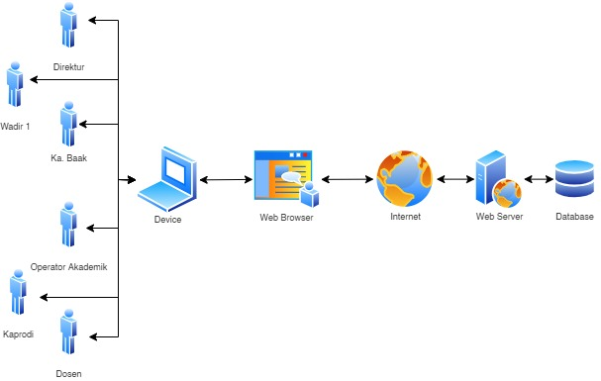

#### *Diagram* Blok Sistem

Gambar 3.1 merupakan alur kerja sistem yang terdapat pada sistem distribusi beban ajar. Pada gambar 3.1 terdapat beberapa *user* yang dapat mengakses sistem. *User* meliputi Operator Akademik, Kaprodi, Ka. BAAK, Wadir 1, Direktur dan Dosen. *User* dapat mengakses sistem distribusi beban ajar menggunakan perangkat seperti komputer atau laptop yang memiliki *web* *browser* dan telah terhubung ke *internet*. Perangkat yang digunakan untuk mengakses sistem distribusi beban ajar akan mengirimkan permintaan(*request*) ke *web* server untuk menampilkan sistem pada perangkat yang digunakan oleh *user. Web server* kemudian mengakses *database* untuk mendapatkan informasi yang diperlukan.

### Perancangan Proses

Perancangan sistem distribusi beban ajar ini menggunakan *UML (Unified Modelling Language)* dengan *diagram* yang meliputi *use case diagram, activity diagram, sequence diagram*, *class diagram* dan *ERD.*

1. *Use case* *Diagram*
2. *Use case* *Diagram* *Login*

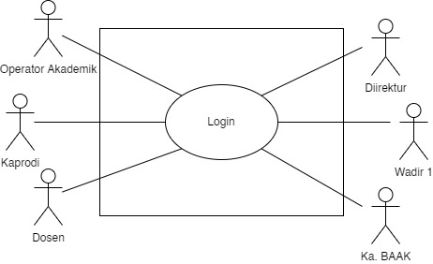

#### *Use case Diagram* Proses *Login*

Gambar 3.2 menjelaskan proses *login* yang dilakukan oleh Operator Akademik, Kaprodi, Wadir 1, Direktur, Ka. BAAK, dan Dosen. Setelah *User* mengakses halaman *login*, kemudian *user* akan menginputkan *username* dan *password*. Selanjutnya sistem akan memeriksa *username* dan *password* yang telah diinputkan oleh *user*. Apabila *username* dan *password* benar maka sistem akan menampilkan halaman utama untuk masing-masing *user*. Dan jika *username* dan *password* tidak benar, sistem akan tetap menampilkan halaman *login* dan menampilkan kesalahan *username* dan *password*.

1. *Use case* *Diagram* Kurikulum

Berikut adalah gambar *use case diagram* kurikulum.

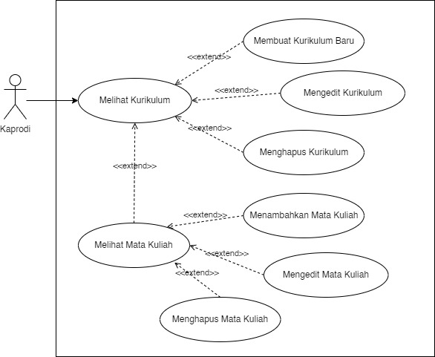

#### Gambar 3.3 *Use case* *Diagram* Pengelolaan Kurikulum

Gambar 3.3 menjelaskan proses yang akan terjadi pada sistem distribusi beban ajar saat Kaprodimelakukan pengelolaan kurikulum. Dimana Kaprodi dapat melihat data kurikulum yang terdapat pada sistem distribusi beban ajar. Kemudian Kaprodi juga dapat menambahkan kurikulum baru, mengedit kurikulum dan menghapus kurikulum. Selanjutnya Kaprodi juga dapat menambahkan mata kuliah baru, mengedit mata kuliah dan menghapus mata kuliah.

1. *Use case* *Diagram* Distribusi Beban Ajar

Berikut merupakan *use case* *diagram* dari sistem distribusi beban ajar.

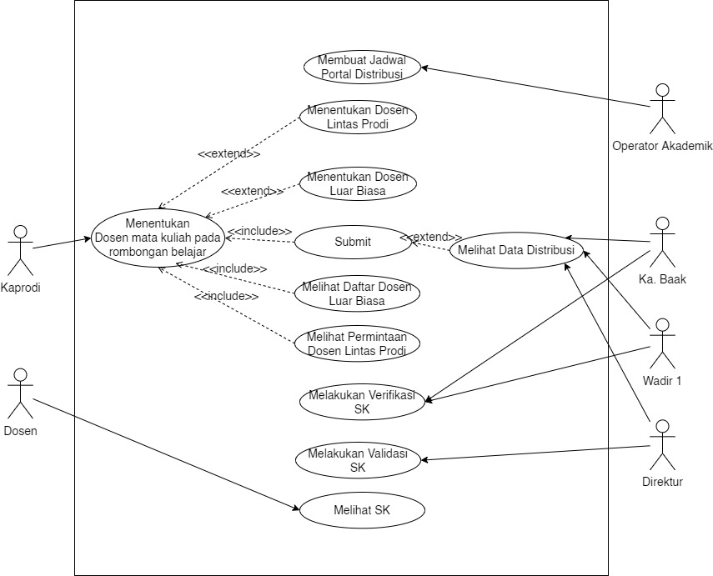

#### Gambar 3.4 *Use case* *Diagram* Proses Distribusi Beban Ajar

Gambar 3.4 merupakan *use case* *diagram* proses distribusi beban ajar, dimana Operator akademik membuat jadwal untuk pengisian distribusi beban ajar. Selanjutnya Kaprodi akan menentukan Dosen mata kuliah pada rombongan belajar. Kemudian Kaprodi menentukan Dosen lintas prodi dan Dosen luar biasa. Ka. BAAK dan wadir 1 dapat melihat hasil distribusi yang telah disubmit oleh Kaprodi. Selanjutnya Ka. BAAK, wadir 1 dan direktur akan melakukan verifikasi dan validasi SK agar sistem dapat melakukan pencetakan SK. Selanjutnya Dosen dapat melihat SK mengajar setelah proses verifikasi dan validasi SK selesai.

1. *Activity* *Diagram*
2. *Activity* *Diagram* *Login*

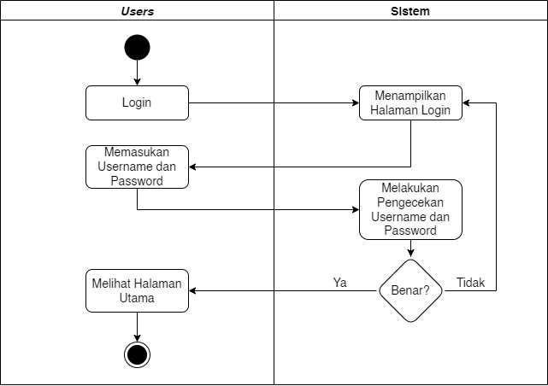

#### Gambar 3.5 *Activity* *Diagram* Proses *Login*

Gambar 3.5 menjelaskan bagaimana proses yang terjadi ketika *user* melakukan proses *login*. Ketika *user* akan *login*, sistem akan menampilkan halaman *login*. Selanjutnya *user* diminta untuk memasukan *username* dan *password*. Setelah itu sistem akan melakukan pengecekan *username* dan *password*. Jika *username* dan *password* yang dimasukan *user* benar, maka *user* akan melihat halaman utama. Dan jika *user* memasukan *username* dan *password* yang tidak tepat, maka sistem akan kembali menampilkan halaman *login*.

1. *Activity* *Diagram* Kurikulum

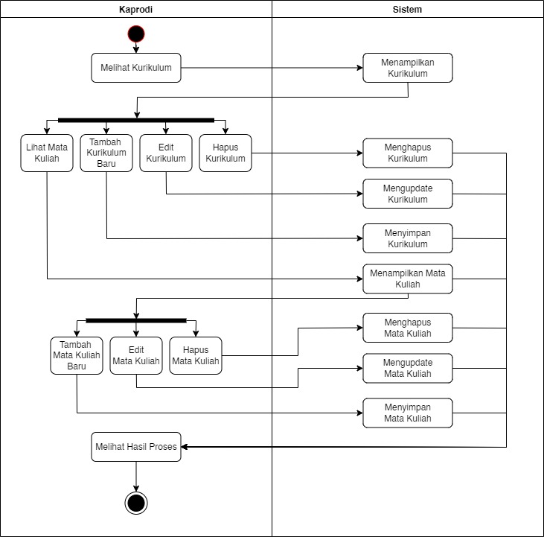

#### Gambar 3.6 *Activity* *Diagram* Pengelolaan Kurikulum

Gambar 3.6 merupakan *activity* *diagram* pengelolaan kurikulum. Dimana Kaprodi akan melihat kurikulum kemudian sistem akan menampilkan data kurikulum, Kaprodi juga dapat melakukan edit nama dan tahun kurikulum, menghapus kurikulum dan menambahkan kurikulum baru serta melihat mata kuliah pada kurikulum yang dipillih. Kemudian pada mata kuliah sistem dapat menampilkan mata kuliah, melakukan tambah mata kuliah baru, menghapus mata kuliah dan mengedit mata kuliah.

1. *Activity* *Diagram* Distribusi Beban Ajar

Berikut merupakan *activity* *diagram* sistem distribusi beban ajar

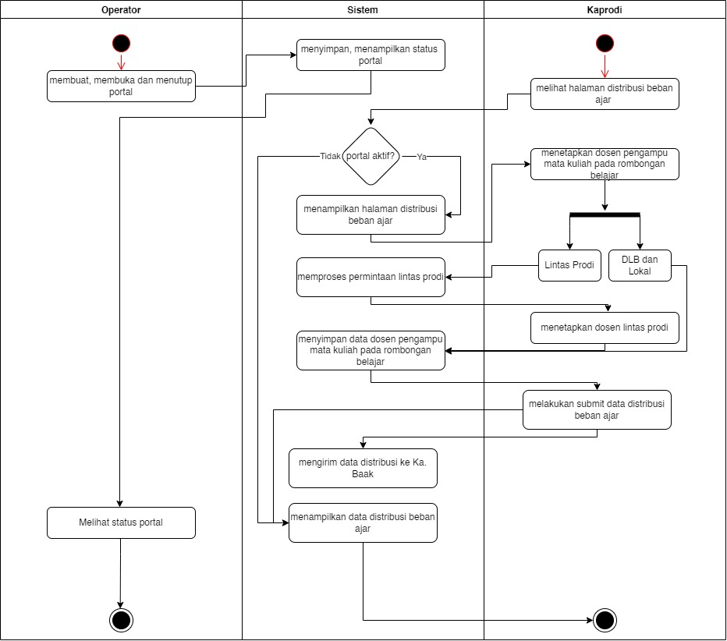

#### Gambar 3.7 *Activity Diagram* Pembuatan Distribusi Beban Ajar

Gambar 3.7 merupakan *activity diagram* pembuatan distribusi beban ajar, dimana operator akan membuka portal kemudian Kaprodi akan melihat halaman distribusi. Setelah sistem menampilkan halaman distribusi, Kaprodi akan menentukan Dosen pengampu untuk setiap mata kuliah untuk setiap rombongan belajar. Kemudian sistem akan menyimpan data distribusi dan akan mengirimnya kepada Ka. BAAK setelah kaprodi melakukan submit. Selanjutnya sistem akan menampilkan rekap distribusi beban ajar yang telah dibuat.

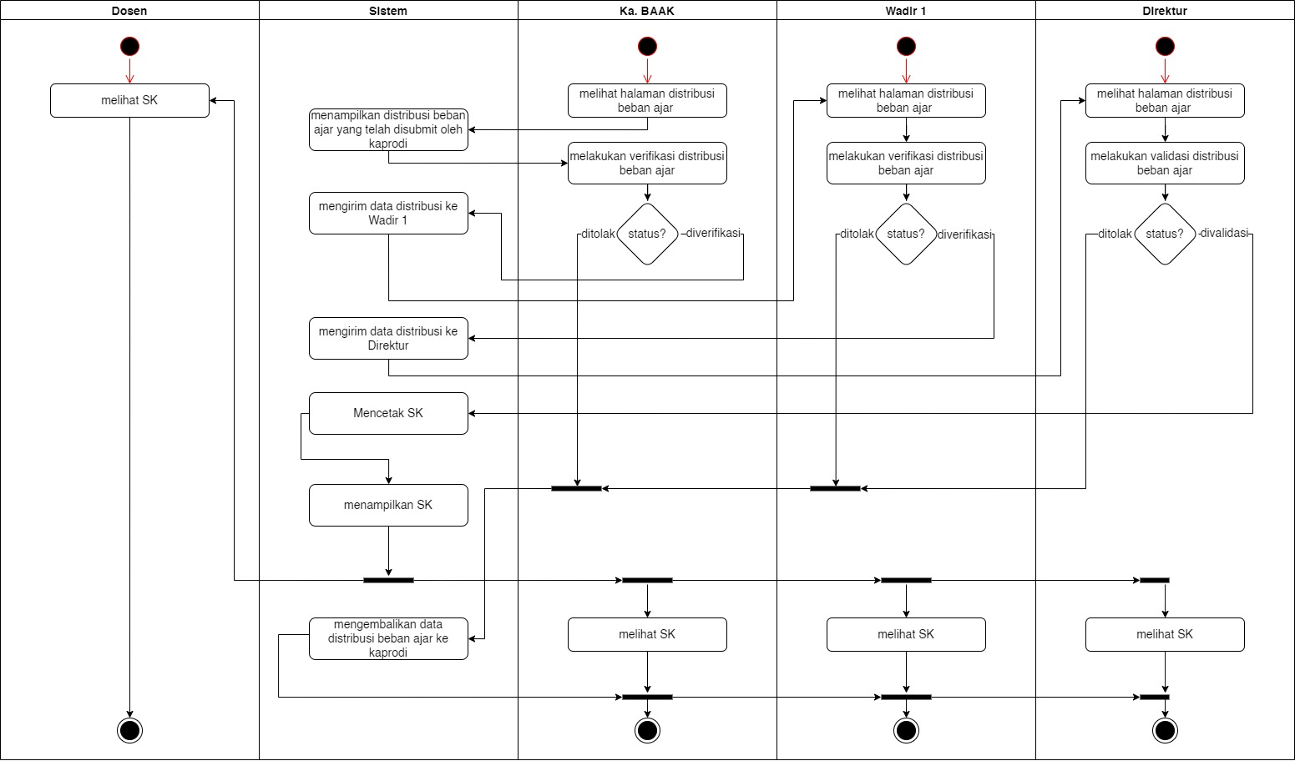

#### Gambar 3.8 *Activity Diagram* Proses Pembuatan SK Mengajar

Gambar 3.8 merupakan *activity* *diagram* proses pembuatan SK mengajar. Dimana terdapat 2 verifikator yaitu Ka. BAAK dan Wadir 1. Ka. BAAK akan melakukan verifikasi data distribusi beban ajar yang telah disubmit oleh Kaprodi dan disimpan di sistem. Jika verifikasi ditolak maka sistem akan mengembalikan data distribusi ke Kaprodi untuk dilakukan perbaikan. Dan jika verifikasi disetujui, sistem akan meminta Ka. BAAK untuk menambahkan nomor surat untuk ditambahkan kedalam SK. Kemudian sistem akan mengirimkan SK ke Wadir 1 untuk dilakukan verifikasi. Jika verifikasi ditolak maka sistem akan mengembalikan data distribusi ke Kaprodi untuk dilakukan perbaikan. Kemudian jika verifikasi disetujui maka sistem akan mengirimkan SK ke Direktur untuk divalidasi. Selanjutnya direktur akan melakukan validasi SK. Jika validasi ditolak maka sistem akan mengembalikan data distribusi ke Kaprodi untuk dilakukan perbaikan. Dan jika validasi disetujui, sistem akan mengirimkan SK ke masing masing Dosen dan Dosen bisa melihat SK. Ka. BAAK mengetahui semua hasil verifikasi dan validasi SK.

1. *Sequence* *Diagram*
2. *Sequence* *Diagram* *Login*

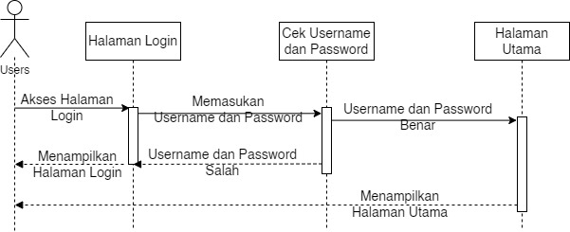

#### Gambar 3.9 *Sequence* *Diagram* Proses *Login*

Gambar 3.9 menampilkan *sequence* *diagram* proses *login*. Dimana *User* akan mengakses halaman *login*, kemudian *user* akan memasukan *username* dan *password*. Selanjutnya sistem melakukan pengecekan *username* dan *password*. Jika *username* dan *password* benar maka sistem akan menampilkan halaman utama. Dan jika *username* dan *password* tidak benar, sistem akan menmapilkan kembali halaman *login*.

1. *Sequence* *Diagram* Kurikulum

Berikut merupakan *sequence* *diagram* kurikulum.

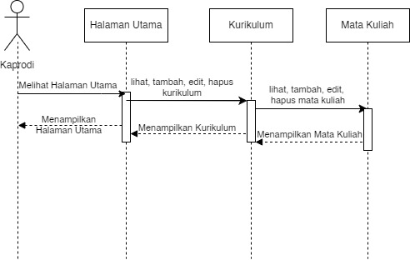

#### Gambar 3.10 *Sequence* *Diagram* Pengelolaan Kurikulum

Gambar 3.10 merupakan *sequence diagram* pengelolaan kurikulum. Kaprodi dapat melihat kurikulum, mengedit kurikulum, menghapus kurikulum, dan menambahkan kurikulum baru. Selanjutnya Kaprodi juga dapat melihat mata kuliah, mengedit mata kuliah, menghapus mata kuliah dan menambahkan mata kuliah baru.

1. *Sequence* *Diagram* Distribusi Beban Ajar

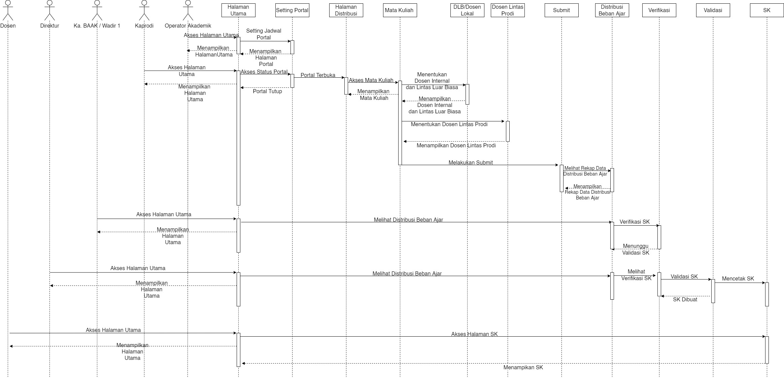

26

#### Gambar 3.11 *Sequence Diagram* Sistem Distribusi beban Ajar

Pada gambar 3.11 *sequence* *diagram* distribusi beban ajar memiliki beberapa aktor diantaranya Operator Akademik, Kaprodi, Wadir 1, Direktur dan Dosen. Operator Akademik dapat mengakses halaman utama kemudian Operator Akademik dapat membuka portal untuk mengatur jadwal pengisian distribusi. Jika jadwal pengisian distribusi beban ajar sudah dibuka, maka Kaprodi dapat mengakses halaman distribui. Selanjutnya Kaprodi dapat melihat dan menentukan Dosen pengampu untuk masing-masing mata kuliah pada rombongan belajar. Dosen dapat melihat SK mengajar jika verifikasi dan validasi SK oleh Ka. BAAK, Wadir 1 dan Direktur telah disetujui. Jika SK yang diverifikasi dan divalidasi oleh Ka. BAAK, Wadir 1 dan Direktur tidak disetujui, maka data distribusi beban ajar akan dikembalikan ke Kaprodi untuk dilakukan perbaikan.

1. Class *Diagram*

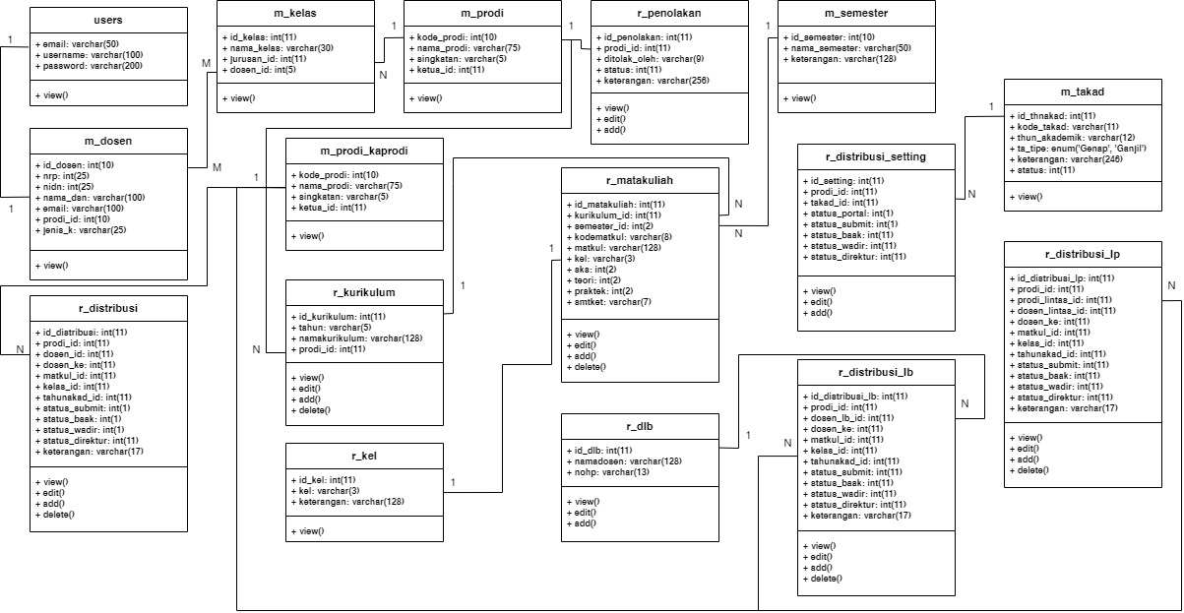

28

#### Gambar 3.12 *Class Diagram* Sistem Distribusi beban Ajar

1. *ERD* *(Entity Relationship Diagram)*

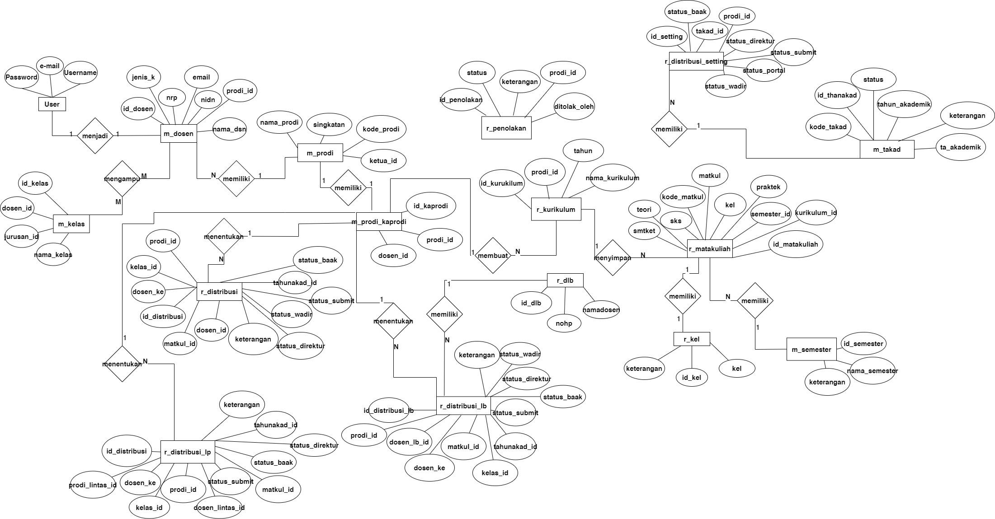

29

#### Gambar 3.13 *ERD* Sistem Distribusi beban Ajar

### Perancangan Antar Muka (*Interface*)

Perancangan *int*erface adalah perancangan halaman *web* sebagai media yang menghubungkan sistem dengan *user*.

1. Perancangan Halaman Kurikulum

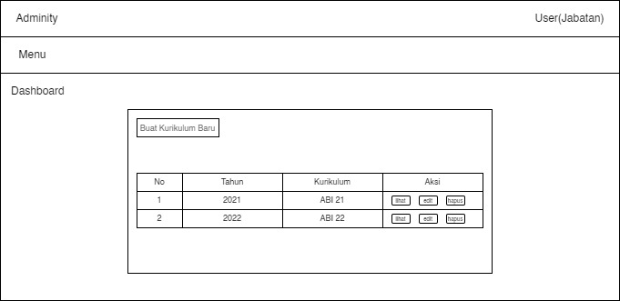

#### Gambar 3.14 *Interface* Halaman Kurikulum

Gambar 3.14 merupakan perancangan halaman kurikulum. Pada halaman kurikulum terdapat tabel daftar kurikulum yang diambil dari *database*. Kemudian terdapat tombol untuk membuat kurikulum baru, tombol untuk lihat mata kuliah, edit kurikulum dan hapus kurikulum.

1. Perancangan Halaman Mata Kuliah

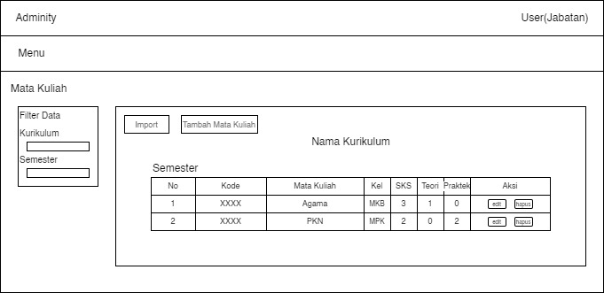

#### Gambar 3.15 *Interface* Halaman Mata Kuliah

Gambar 3.15 merupakan perancangan halaman mata kuliah. Pada halaman mata kuliah terdapat tabel daftar mata kuliah yang diambil dari *database*. Kemudian pada halaman mata kuliah juga terdapat tombol untuk menambahkan mata kuliah baru, edit mata kuliah dan hapus mata kuliah. Di bagian sebelah kiri juga terdapat menu filter data untuk memilih kurikulum dan semester mata kuliah.

1. Perancangan Halaman Pengisian Distribusi Beban Ajar

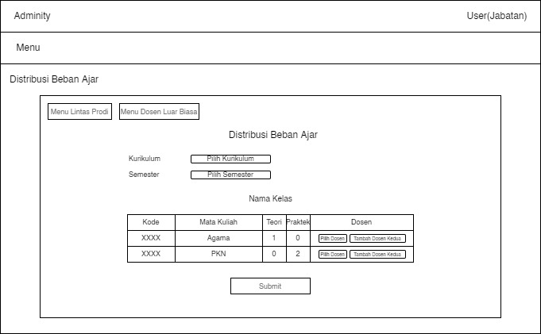

#### Gambar 3.16 *Interface* Halaman Pengisian Distribusi Beban Ajar

Gambar 3.16 merupakan perancangan halaman pengisian distribusi beban ajar. Pada halaman pengisian distribusi beban ajar ini terdapat tombol untuk melihat menu lintas prodi dan tombol untuk menu Dosen luar biasa. Selanjutnya terdapat pilihan untuk menentukan kurikulum dan semester. Kemudian terdapat tabel data mata kuliah per semester yang dipilih. Pada tabel terdapat pula pilihan untuk menentukan Dosen pengampu mata kuliah.

1. Perancangan Halaman Lintas Prodi

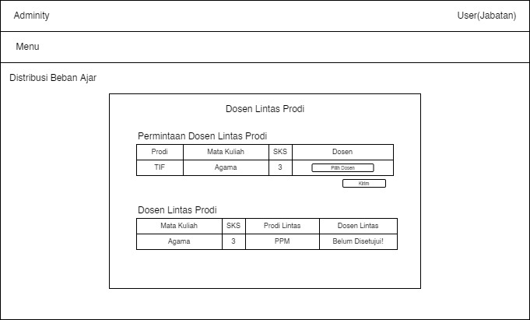

#### Gambar 3.17 *Interface* Halaman Lintas Prodi

Gambar 3.17 merupakan perancangan halaman lintas prodi. Pada halaman lintas prodi terdapat 2 tabel yaitu tabel permintaan Dosen lintas prodi dan tabel Dosen lintas prodi. Pada tabel permintaan Dosen lintas prodi berisi data permintaan dari prodi lintas yang meminta Dosen pengampu untuk mata kuliah pada prodi lokal. Tabel Dosen lintas prodi berisi data mata kuliah yang diampu oleh Dosen prodi lintas.

1. Perancangan Halaman Dosen Luar Biasa

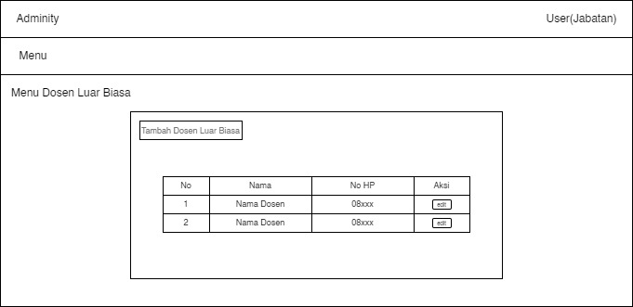

#### Gambar 3.18 *Interface* Halaman Dosen Luar Biasa

Gambar 3.18 merupakan perancangan halaman Dosen luar biasa. Pada halaman Dosen luar biasa terdapat tabel Dosen luar biasa. Pada halaman ini terdapat tombol untuk menambahkan Dosen luar biasa dan mengedit Dosen luar biasa.

1. Perancangan Halaman Distribusi Beban Ajar

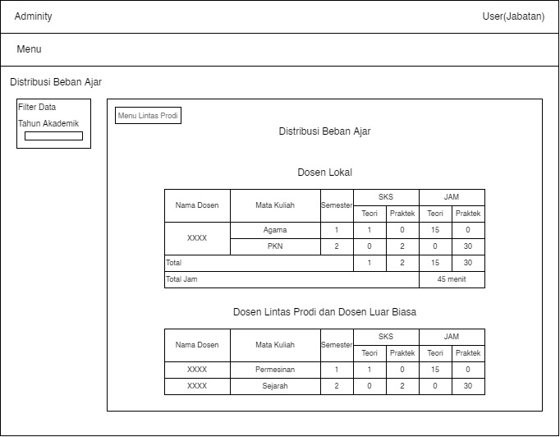

#### Gambar 3.19 *Interface* Halaman Distribusi Beban Ajar

Gambar 3.19 merupakan perancangan halaman distribusi beban ajar. Pada halaman distribusi beban ajar terdapat tabel Dosen lintas prodi yang digabung dengan Dosen luar biasa dan tabel Dosen lokal. Terdapat pula tombol untuk melihat menu lintas prodi. Kemudian dibagian kiri terdapat pula menu filter data untuk menentukan tahun akademik.

1. Perancangan Halaman Verifikasi SK

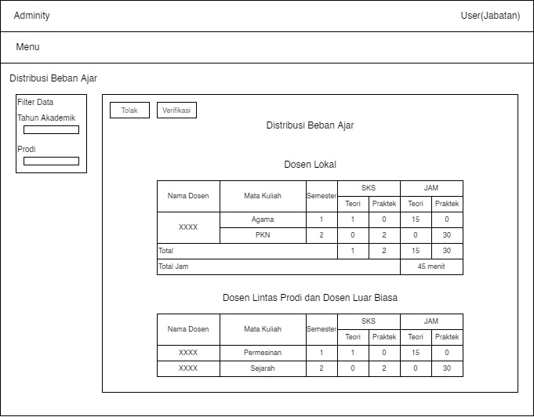

#### Gambar 3.20 *Interface* Halaman Verifikasi SK

Gambar 3.20 merupakan perancangan halaman verifikasi SK. Pada halaman verifikasi SK terdapat tabel Dosen lintas prodi yang digabung dengan Dosen luar biasa dan tabel Dosen lokal. Terdapat pula tombol untuk melakukan penolakan dan verifikasi SK. Kemudian dibagian kiri terdapat pula menu filter data untuk menentukan tahun akademik dan prodi.

1. Perancangan Halaman Validasi SK

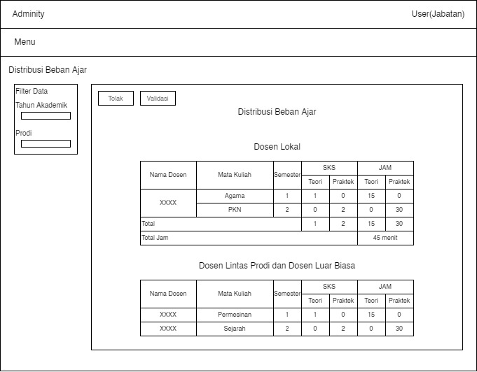

#### Gambar 3.21 *Interface* Halaman Validasi SK

Gambar 3.21 merupakan perancangan halaman validasi SK. Pada halaman validasi SK terdapat tabel Dosen lintas prodi yang digabung dengan Dosen luar biasa dan tabel Dosen lokal. Terdapat pula tombol untuk melakukan penolakan dan validasi SK. Kemudian dibagian kiri terdapat pula menu filter data untuk menentukan tahun akademik dan prodi.

1. Perancangan Halaman SK

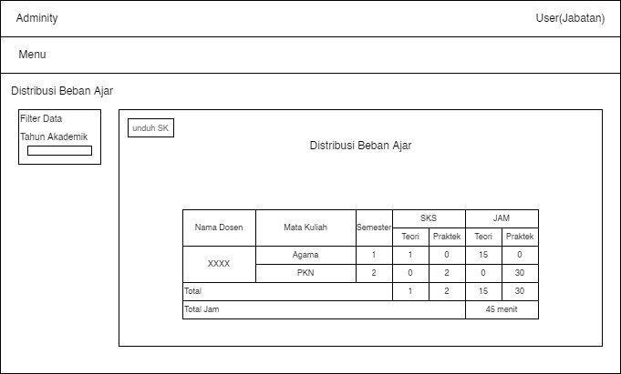

#### Gambar 3.22 *Interface* Halaman SK Dosen

Gambar 3.22 merupakan perancangan halaman SK Dosen. Pada halaman SK Dosen terdapat tabel daftar mata kuliah yang diampu oleh Dosen. Kemudian terdapat pula tombol untuk mengunduh SK Dosen dan terdapat pula menu filter data untuk menentukan tahun akademik.

# BAB IV IMPLEMENTASI DAN PEMBAHASAN

## Implementasi Sistem

Implementasi sistem merupakan tahap dimana sistem telah dibuat dan siap untuk dijalankan. Tujuan tahap ini adalah untuk mengetahui sistem yang telah dibuat berhasil dijalankan dengan semestinya atau tidak. Berikut adalah implementasi dari perancangan antar muka (*interface*).

1. Implementasi Halaman Kurikulum

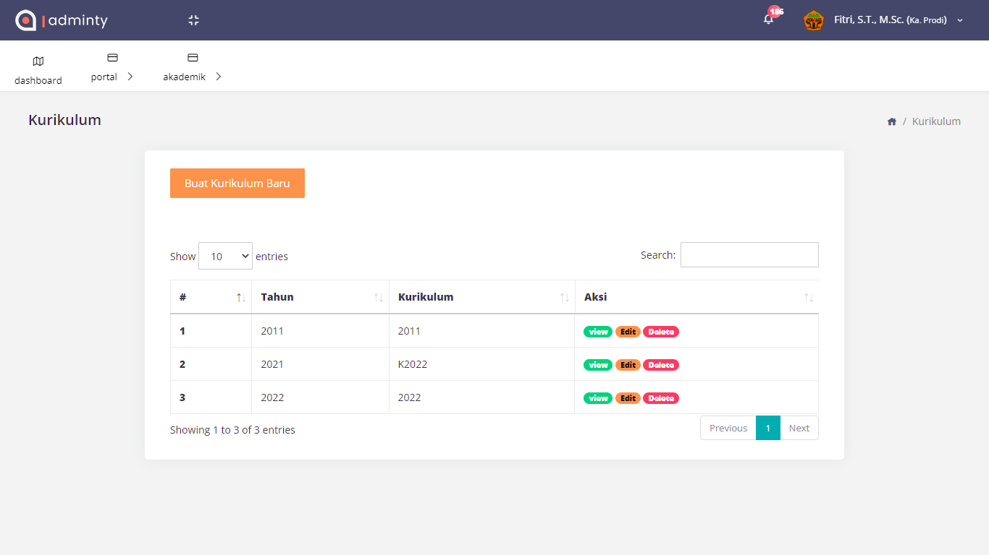

#### Gambar 4.1 *Interface* Halaman Kurikulum

Gambar 4.1 merupakan halaman kurikulum, dimana halaman kurikulum ini hanya diakses oleh Kaprodi. Kaprodi dapat melakukan pengelolaan kurikulum seperti membuat kurikulum baru, melihat mata kuliah pada kurikulum, mengedit kurikulum dan menghapus kurikulum.

1. Implementasi Halaman Mata Kuliah

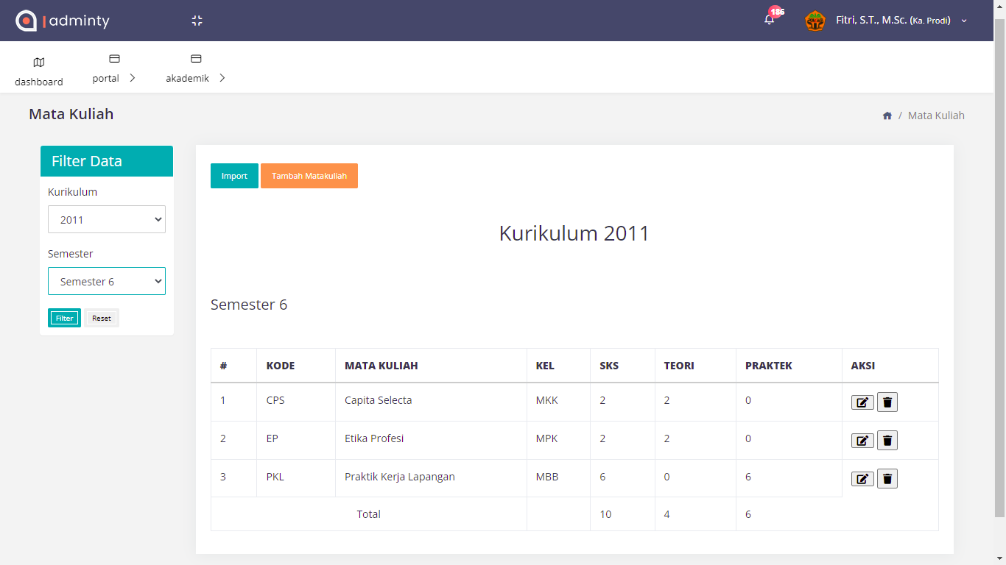

#### Gambar 4.2 *Interface* Halaman Mata Kuliah

Pada gambar 4.2 merupakan halaman mata kuliah, dimana halaman ini hanya diakses oleh Kaprodi. Kaprodi dapat melakukan pengelolaan mata kuliah seperti menambahkan mata kuliah baru, mengedit mata kuliah dan menghapus mata kuliah. Pada halaman mata kuliah juga terdapat menu *Filter Data* yang berfungsi sebagai kolom pemilihan kurikulum dan semester yang akan ditampilkan.

1. Implementasi Halaman Pengisian Distribusi Beban Ajar

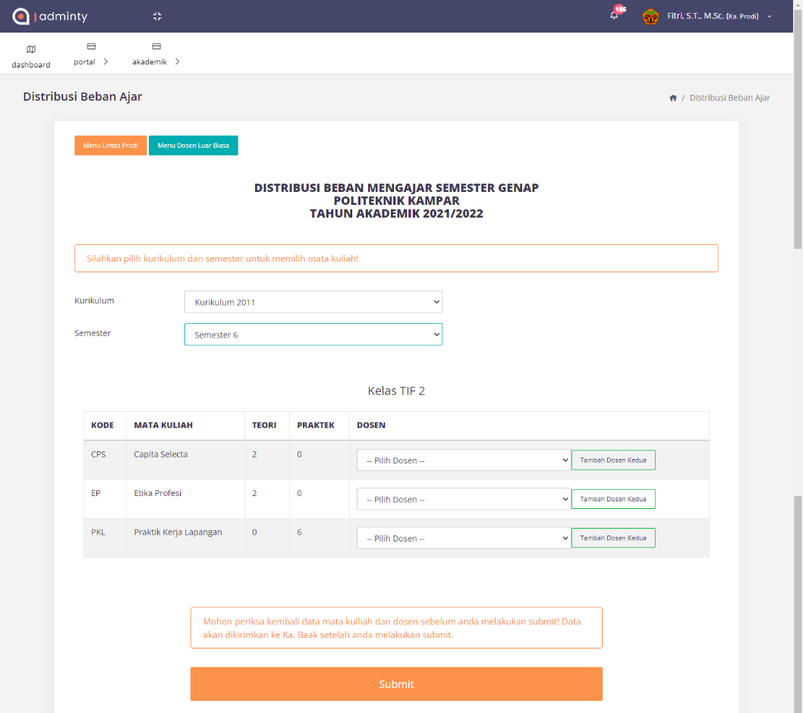

#### Gambar 4.3 *Interface* Halaman Pengisian Distribusi Beban Ajar

Pada gambar 4.3 merupakan halaman pengisian distribusi beban ajar, dimana halaman ini hanya diakses oleh Kaprodi. Kaprodi dapat melakukan proses distribusi beban ajar dengan memilih kurikulum dan semester yang akan ditampilkan, kemudian Kaprodi akan menentukan dosen pengampu mata kuliah pada rombongan belajar. Setelah menentukan dosen pengampu mata kuliah pada rombongan belajar, Kaprodi dapat menekan tombol *submit* untuk menyelesaikan proses pengisian distribusi beban ajar. Pada halaman ini juga terdapat tombol untuk mengakses menu lintas prodi dan menu dosen luar biasa.

1. Implementasi Halaman Dosen Lintas Prodi

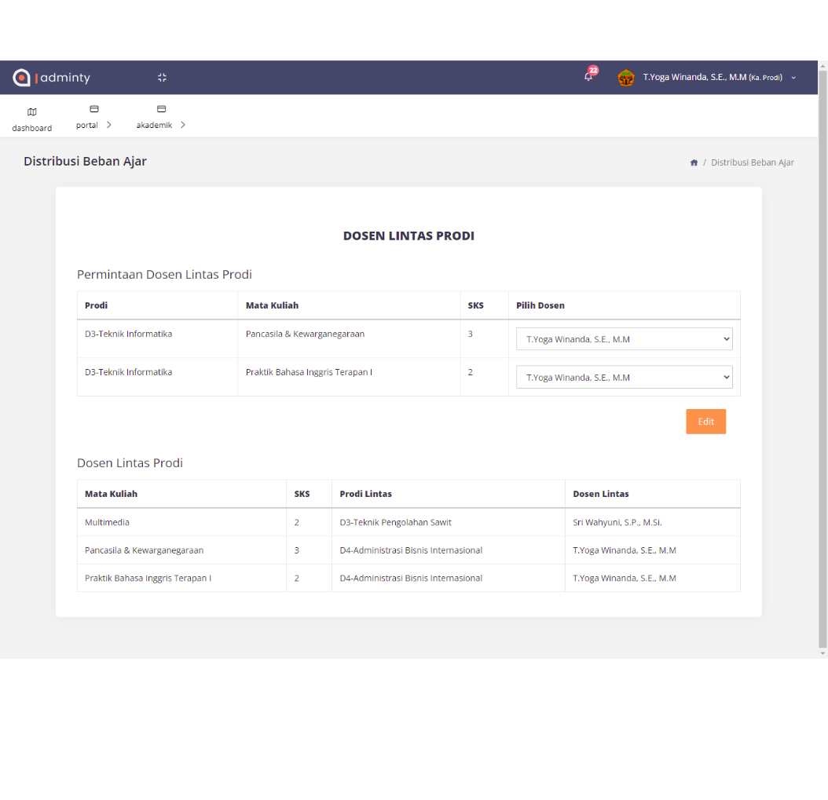

#### Gambar 4.4 *Interface* Halaman Dosen Lintas Prodi

Pada gambar 4.4 merupakan halaman Dosen lintas prodi. Dosen lintas prodi merupakan Dosen pengampu mata kuliah diluar prodi internal. Halaman Dosen lintas prodi hanya diakses oleh Kaprodi. Kaprodi dapat melihat daftar permintaan Dosen internal untuk mengampu mata kuliah pada prodi lain. Kemudian Kaprodi juga dapat melihat daftar mata kuliah untuk Dosen pengampu prodi lain.

1. Implementasi Halaman Dosen Luar Biasa

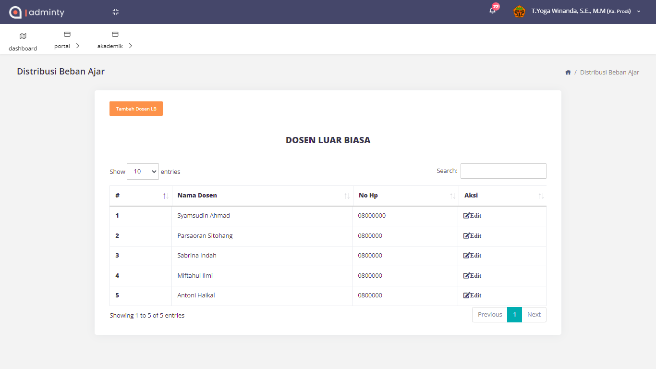

#### Gambar 4.5 *Interface* Halaman Dosen Luar Biasa

Gambar 4.5 merupakan halaman Dosen luar biasa, dimana halaman ini hanya diakses oleh Kaprodi. Kaprodi dapat melihat daftar Dosen luar biasa, dapat menambahkan Dosen luar biasa dan dapat melakukan edit Dosen luar biasa.

1. Implementasi Halaman Distribusi Beban Ajar

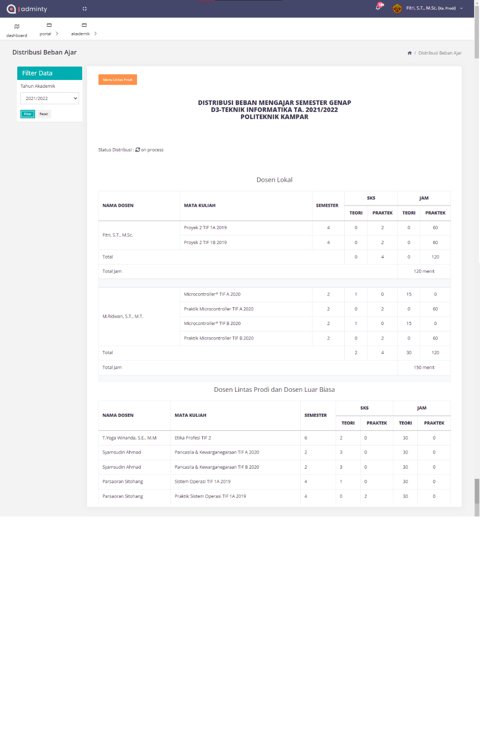

#### Gambar 4.6 *Interface* Halaman Distribusi Beban Ajar

Pada gambar 4.6 merupakan halaman distribusi beban ajar, dimana pada halaman ini akan menampilkan daftar seluruh rekap pengisian distribusi beban ajar yang telah dilakukan Kaprodi sebelumnya dan telah dilakukan submit oleh Kaprodi.

1. Implementasi Halaman Verifikasi SK berdasarkan Distribusi Beban Ajar

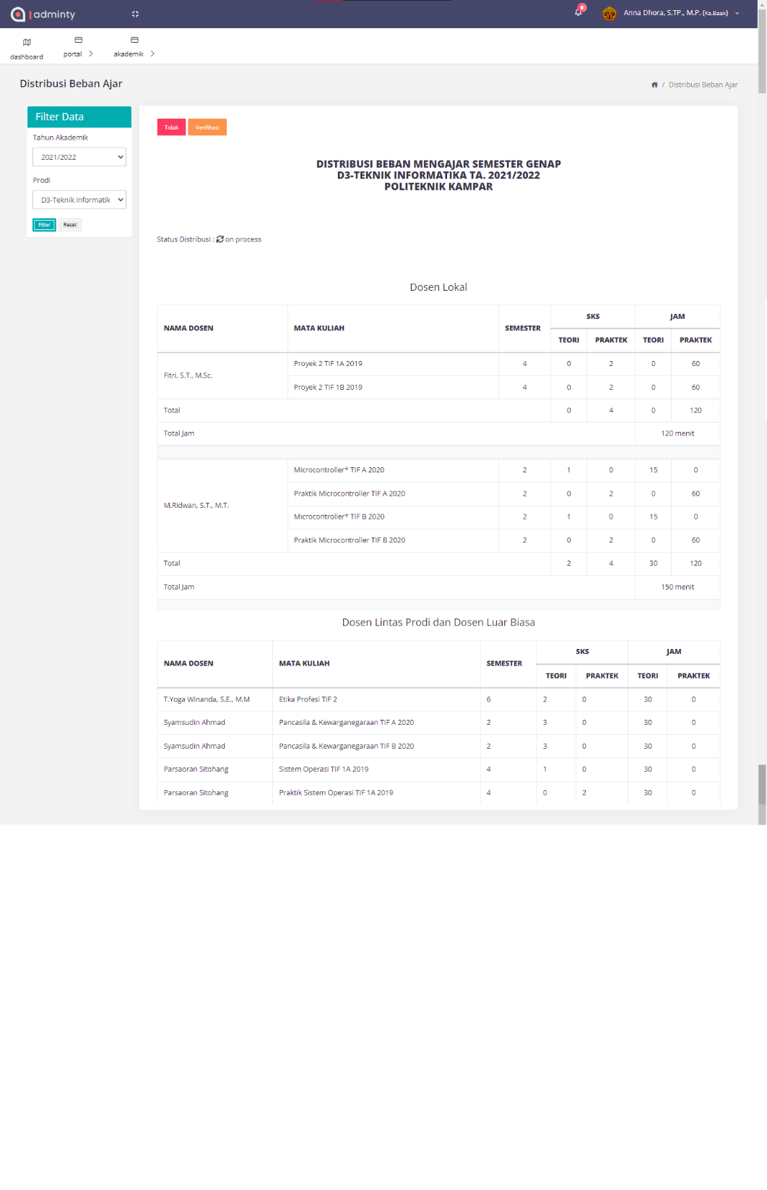

#### Gambar 4.7 *Interface* Halaman Verifikasi SK Distribusi Beban Ajar

Pada gambar 4.7 merupakan halaman verifikasi SK, dimana halaman ini dapat diakses oleh verifikator yaitu Ka. BAAK dan Wadir 1. Verifikator dapat melihat daftar rekap distribusi yang telah disubmit oleh Kaprodi, kemudian verifikator dapat menyetujui atau menolak verifikasi dengan menekan tombol tolak atau verifikasi yang terdapat pada halaman ini. Pada halaman ini terdapat pula menu *Filter Data* yang berfungsi untuk memilih tahun akademik dan prodi yang akan ditampilkan.

1. Implementasi Halaman Validasi SK berdasarkan Distribusi Beban Ajar

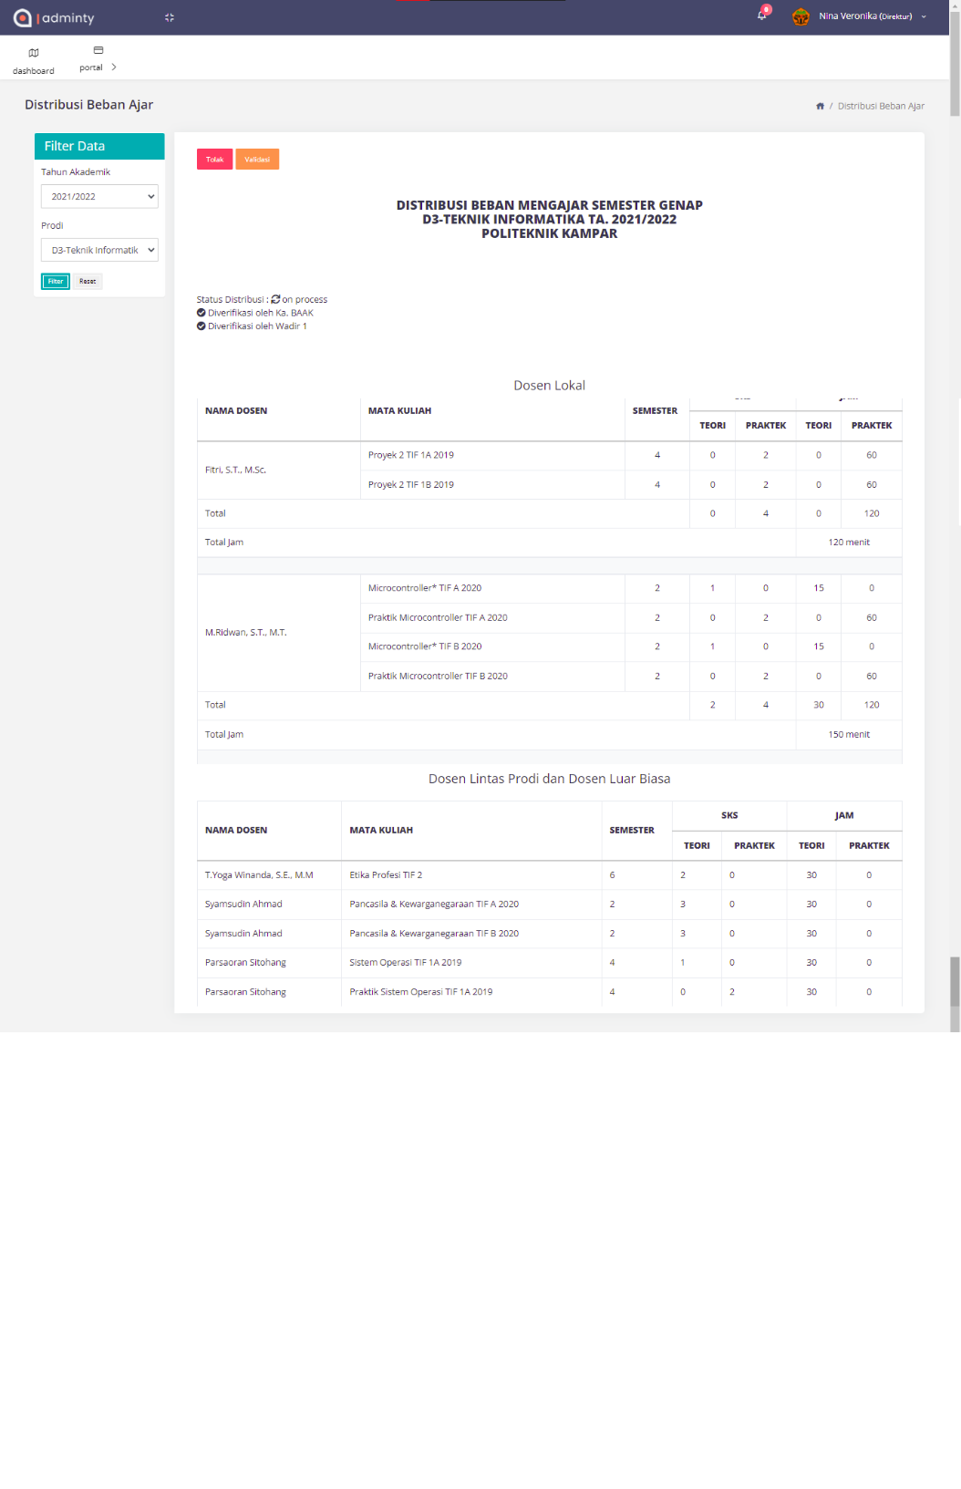

#### Gambar 4.8 *Interface* Halaman Validasi SK Distribusi Beban Ajar

Pada gambar 4.8 merupakan halaman validasi SK, dimana halaman ini diakses oleh Direktur sebagai validator. Validator dapat melihat daftar rekap distribusi yang telah diverifikasi oleh verifikator, kemudian validator dapat menyetujui atau menolak validasi dengan menekan tombol tolak atau validasi yang terdapat pada halaman ini. Pada halaman ini terdapat pula menu *Filter Data* yang berfungsi untuk memilih tahun akademik dan prodi yang akan ditampilkan.

1. Implementasi Halaman SK Dosen

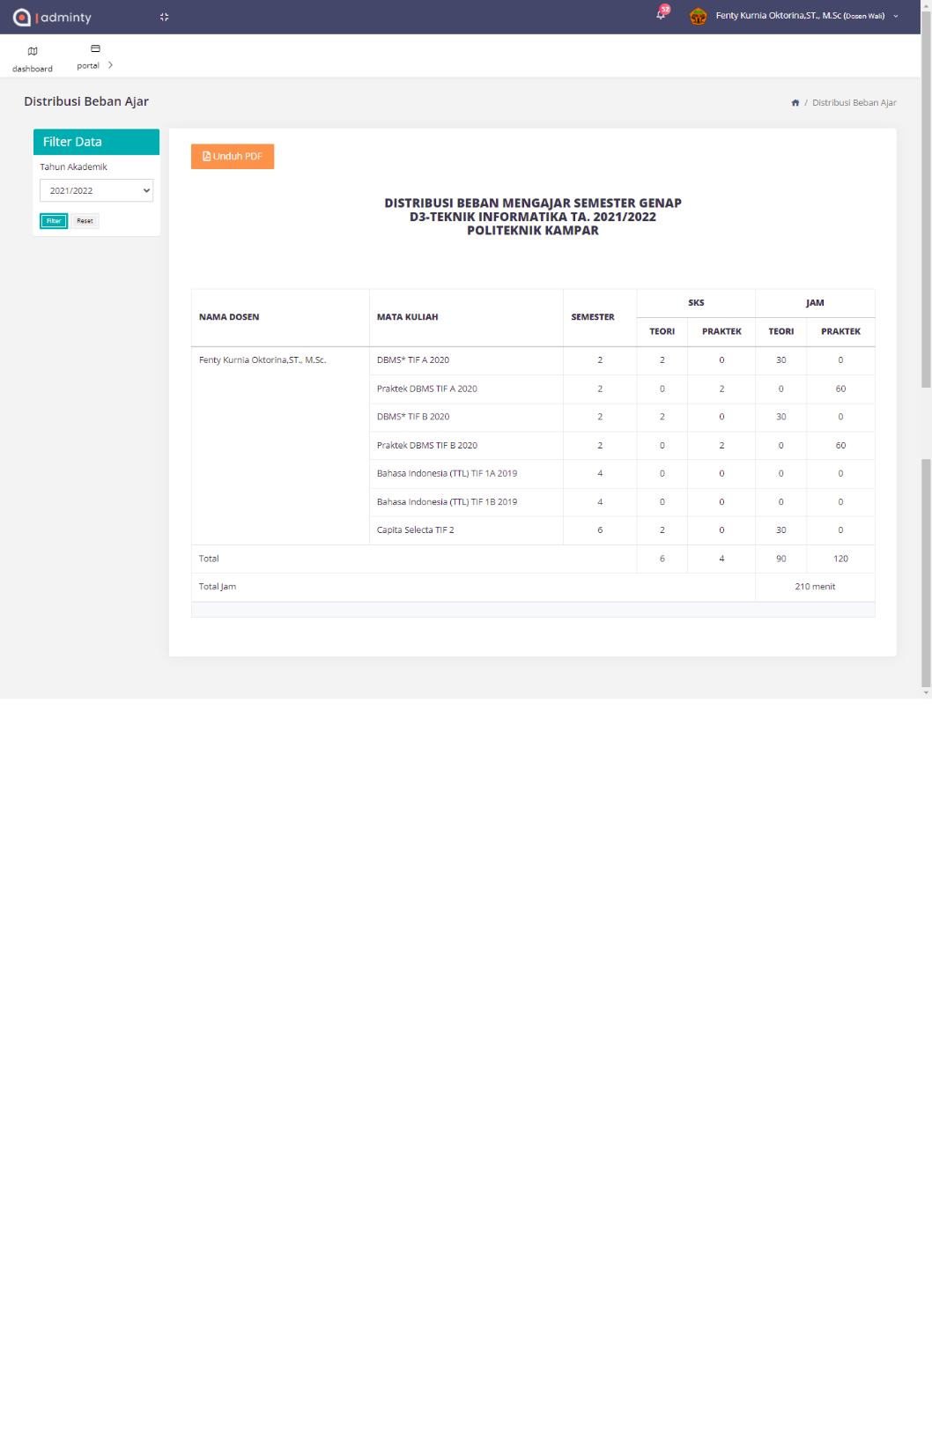

#### Gambar 4.9 *Interface* Halaman SK Dosen

Pada gambar 4.9 merupakan halaman SK Dosen, dimana halaman ini akan diakses oleh Dosen. Dosen akan melihat daftar mata kuliah dan rombongan belajar yang diampu. Dosen juga dapat melakukan unduh SK dengan menekan tombol unduh SK.

## Hasil Pengujian

Pengujian sistem dilakukan untuk mengetahui apakah implementasi sistem yang telah dibuat berjalan dengan baik sesuai kebutuhan user.

##### Tabel 4.1 Pengujian Halaman Kurikulum

|  |  |  |  |  |
| --- | --- | --- | --- | --- |
| No | Fungsionalitas Sistem Yang Akan Di Uji | Skenario Uji | Hasil yang Diharapkan | Hasil Pengujian |
| 1 | Lihat kurikulum | Melihat data kurikulum, kurikulum berhasil tampil | Menampilkan halaman kurikulum | Sesuai |
| Melihat data kurikulum, jika kurikulum gagal ditampilkan | Menampilkan pesan *No connection could be made because the target machine actively refused it, unable to connect to your database* | Sesuai |
| 2 | Tambah kurikulum baru | Menambahkan kurikulum baru berhasil | Data yang ditambahkan akan disimpan ke *database* kemudian akan ditampilkan pada halaman kurikulum | Sesuai |
| Gagal menambahkan kurikulum baru | Menampilkan pesan *No connection could be made because the target machine actively refused it, unable to connect to your database* | Sesuai |
| 3 | Edit kurikulum | Mengedit kurikulum berhasil | Data yang diedit akan dilakukan *update* pada *database* kemudian hasil edit ditampilkan pada halaman kurikulum | Sesuai |
|  |  | Gagal melakukan edit kurikulum | Menampilkan pesan *No connection could be made because the target machine actively refused it, unable to connect to your database* | Sesuai |
| 4 | Hapus kurikulum | Berhasil menghapus kurikulum | Data yang di hapus akan hilang dari *database* dan tidak akan ditampilkan pada halaman kurikulum | Sesuai |
| Gagal menghapus kurikulum | Menampilkan pesan *No connection could be made because the target machine actively refused it, unable to connect to your database* | Sesuai |
| 5 | Lihat mata kuliah | Melihat mata kuliah berhasil | Tampilan akan dialihkan ke halaman mata kuliah dan menampilkan mata kuliah sesuai kurikulum yang dipilih | Sesuai |
| Melihat mata kuliah gagal | Menampilkan pesan *No connection could be made because the target machine actively refused it, unable to connect to your database* | Sesuai |

##### Tabel 4.2 Pengujian Halaman Mata Kuliah

|  |  |  |  |  |
| --- | --- | --- | --- | --- |
| No | Fungsionalitas Sistem Yang Akan Di Uji | Skenario Uji | Hasil yang Diharapkan | Hasil Pengujian |
| 1 | Lihat mata kuliah | Melihat data mata kuliah berhasil | Menampilkan halaman mata kuliah | Sesuai |
| Gagal melihat mata kuliah | Menampilkan pesan *No connection could be made because the target machine actively refused it, unable to connect to your database* | Sesuai |
| 2 | Tambah mata kuliah baru | Menambahkan mata kuliah baru berhasil | Data yang ditambahkan akan disimpan ke *database* kemudian akan ditampilkan pada halaman mata kuliah | Sesuai |
| Gagal menambahkan mata kuliah baru | Menampilkan pesan *No connection could be made because the target machine actively refused it, unable to connect to your database* | Sesuai |
| 3 | Edit mata kuliah | Mengedit mata kuliah berhasil | Data yang diedit akan dilakukan *update* pada *database* kemudian hasil edit ditampilkan pada halaman mata kuliah | Sesuai |
|  |  | Gagal mengedit mata kuliah | Menampilkan pesan *No connection could be made because the target machine actively refused it, unable to connect to your database* | Sesuai |
| 4 | Hapus mata kuliah | Menghapus mata kuliah berhasil | Data yang di hapus akan hilang dari *database* dan tidak akan ditampilkan pada halaman mata kuliah | Sesuai |
| Gagal menghapus mata kuliah | Menampilkan pesan *No connection could be made because the target machine actively refused it, unable to connect to your database* | Sesuai |

##### Tabel 4.3 Pengujian Halaman Pengisian Distribusi Beban Ajar

|  |  |  |  |  |
| --- | --- | --- | --- | --- |
| No | Fungsionalitas Sistem Yang Akan Di Uji | Skenario Uji | Hasil yang Diharapkan | Hasil Pengujian |
| 1 | Lihat pengisian distribusi beban ajar | Melihat data pengisian distribusi beban ajar berhasil | Menampilkan halaman pengisian distribusi beban ajar | Sesuai |
| Gagal melihat data pengisian distribusi beban ajar | Menampilkan pesan *No connection could be made because the target machine actively refused it, unable to connect to your database* | Sesuai |
| 2 | Pilih kurikulum | Memilih kurikulum yang akan digunakan berhasil | Kurikulum yang dipilih akan digunakan untuk pengisian distribusi beban ajar | Sesuai |
| Gagal kurikulum yang akan digunakan | Tidak menampilkan apapun, kurikulum gagal dipilih. *Console* menampilkan *internal server error* | Sesuai |
| 3 | Pilih semester | Memilih semester yang akan ditampilkan berhasil | Semester yang dipilih akan menampilkan mata kuliah sesuai semester | Sesuai |
| Gagal memilih semester yang akan ditampilkan | Tidak menampilkan apapun, semester gagal dipilih. *Console* menampilkan *internal server error* untuk pengisian distribusi beban ajar | Sesuai |
| 4 | Pilih Dosen | Menentukan Dosen pengampu berhasil | Mata kuliah yang telah ditentukan dosen pengampunya akan disimpan di *database* | Sesuai |
| Gagal menentukan Dosen pengampu | Dosen pengampu mata kuliah tidak disimpan di *database. Console* menampilkan pesan *internal server error* | Sesuai |
| 5 | Tombol Dosen luar biasa | Menekan tombol menu Dosen luar biasa berhasil | Akan dialihkan ke halaman menu Dosen luar biasa | Sesuai |
| Gagal menampilkan menu Dosen luar biasa | Menampilkan pesan *No connection could be made because the target machine actively refused it, unable to connect to your database* | Sesuai |
| 6 | Tombol menu lintas prodi | Menekan tombol menu Dosen lintas prodi berhasil | Akan dialihkan ke halaman menu Dosen lintas prodi | Sesuai |
| Gagal menampilkan menu Dosen lintas prodi | Menampilkan pesan *No connection could be made because the target machine actively refused it, unable to connect to your database* | Sesuai |
| 7 | Submit | Menekan tombol submit berhasil | Data distribusi beban ajar yang telah diisi akan dikirimkan ke Ka. BAAK | Sesuai |
| Gagal melakukan submit | Menampilkan pesan *No connection could be made because the target machine actively refused it, unable to connect to your database* | Sesuai |

##### Tabel 4.4 Pengujian Halaman Dosen Lintas Prodi

|  |  |  |  |  |
| --- | --- | --- | --- | --- |
| No | Fungsionalitas Sistem Yang Akan Di Uji | Skenario Uji | Hasil yang Diharapkan | Hasil Pengujian |
| 1 | Lihat Dosen lintas prodi | Melihat data Dosen lintas prodi berhasil | Menampilkan halaman Dosen lintas prodi | Sesuai |
| Gagal melihat data Dosen lintas prodi | Menampilkan pesan *No connection could be made because the target machine actively refused it, unable to connect to your database* | Sesuai |
| 2 | Menunjuk Dosen lintas prodi | Menunjuk Dosen lintas prodi yang akan mengampu mata kuliah pada prodi lain berhasil | Dosen Terpilih akan mengampu mata kuliah pada prodi lain | Sesuai |
| Gagal menunjuk Dosen lintas prodi | Menampilkan pesan *No connection could be made because the target machine actively refused it, unable to connect to your database* | Sesuai |

##### Tabel 4.5 Pengujian Halaman Dosen Luar Biasa

|  |  |  |  |  |
| --- | --- | --- | --- | --- |
| No | Fungsionalitas Sistem Yang Akan Di Uji | Skenario Uji | Hasil yang Diharapkan | Hasil Pengujian |
| 1 | Lihat Dosen luar biasa | Melihat data Dosen luar biasa berhasil | Menampilkan halaman Dosen luar biasa | Sesuai |
| Gagal melihat data Dosen luar biasa | Menampilkan pesan *No connection could be made because the target machine actively refused it, unable to connect to your database* | Sesuai |
| 2 | Tambah Dosen luar biasa | Menambahkan Dosen luar biasa berhasil | Data yang ditambahkan akan disimpan ke *database* kemudian akan ditampilkan pada halaman Dosen luar biasa | Sesuai |
| Gagal menambahkan Dosen luar biasa | Menampilkan pesan *No connection could be made because the target machine actively refused it, unable to connect to your database* | Sesuai |
| 3 | Edit Dosen luar biasa | Mengedit Dosen luar biasa berhasil | Data yang diedit akan dilakukan *update* pada *database* kemudian hasil edit ditampilkan pada halaman Dosen luar biasa | Sesuai |
| Gagal mengedit Dosen luar biasa | Menampilkan pesan *No connection could be made because the target machine actively refused it, unable to connect to your database* | Sesuai |

##### Tabel 4.6 Pengujian Halaman Verifikator

|  |  |  |  |  |
| --- | --- | --- | --- | --- |
| No | Fungsionalitas Sistem Yang Akan Di Uji | Skenario Uji | Hasil yang Diharapkan | Hasil Pengujian |
| 1 | Lihat daftar distribusi beban ajar | Melihat data distribusi beban ajar berhasil | Menampilkan halaman distribusi beban ajar | Sesuai |
| Gagal melihat data distribusi beban ajar | Menampilkan pesan *No connection could be made because the target machine actively refused it, unable to connect to your database* | Sesuai |
| 2 | Verifikasi SK | Proses penyetujuan verifikasi SK berhasil | Data yang diverifikasi akan dikirim ke Validator | Sesuai |
| Proses penyetujuan verifikasi SK gagal | Menampilkan pesan *No connection could be made because the target machine actively refused it, unable to connect to your database* | Sesuai |
| 3 | Tolak verifikasi | Proses penolakan verifikasi SK berhasil | Data yang ditolak akan dikembalikan ke Kaprodi | Sesuai |
| Proses penolakan verifikasi SK gagal | Menampilkan pesan *No connection could be made because the target machine actively refused it, unable to connect to your database* | Sesuai |

##### Tabel 4.7 Pengujian Halaman Validator

|  |  |  |  |  |
| --- | --- | --- | --- | --- |
| No | Fungsionalitas Sistem Yang Akan Di Uji | Skenario Uji | Hasil yang Diharapkan | Hasil Pengujian |
| 1 | Lihat daftar distribusi beban ajar | Melihat data distribusi beban ajar berhasil | Menampilkan halaman distribusi beban ajar | Sesuai |
| Gagal melihat data distribusi beban ajar | Menampilkan pesan *No connection could be made because the target machine actively refused it, unable to connect to your database* | Sesuai |
| 2 | Validasi SK | Proses penyetujuan validasi SK berhasil | Data yang divalidasi akan mencetak SK untuk Dosen Pengampu | Sesuai |
| Proses penyetujuan validasi SK gagal | Menampilkan pesan *No connection could be made because the target machine actively refused it, unable to connect to your database* | Sesuai |
| 3 | Tolak validasi | Proses penolakan validasi SK berhasil | Data yang ditolak akan dikembalikan ke Kaprodi | Sesuai |
| Proses penolakan validasi SK gagal | Menampilkan pesan *No connection could be made because the target machine actively refused it, unable to connect to your database* | Sesuai |

##### Tabel 4.9 Pengujian Halaman SK Dosen

|  |  |  |  |  |
| --- | --- | --- | --- | --- |
| No | Fungsionalitas Sistem Yang Akan Di Uji | Skenario Uji | Hasil yang Diharapkan | Hasil Pengujian |
| 1 | Lihat daftar mata kuliah yang diampu | Melihat daftar mata kuliah yang diampu berhasil | Menampilkan halaman daftar mata kuliah yang diampu | Sesuai |
| Gagal melihat daftar mata kuliah yang diampu | Menampilkan pesan *No connection could be made because the target machine actively refused it, unable to connect to your database* | Sesuai |

## Pembahasan Kode Program

1. Kode Program Pengelolaan Kurikulum
2. *Model* Pengelolaan Kurikulum

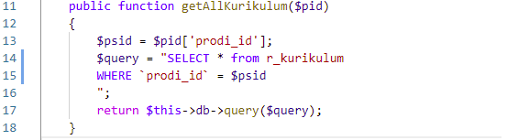

#### Gambar 4.10 *Model* Pengelolaan Kurikulum

Gambar 4.10 merupakan *model* untuk pengelolaan kurikulum dan terletak pada direktori *models* dengan nama file *Distribusi_model.php. Model* ini berfungsi untuk menampilkan data kurikulum pada tabel r_kurikulum dengan perintah yang terdapat pada baris nomor 14 hingga 16.

1. *View* Pengelolaan Kurikulum

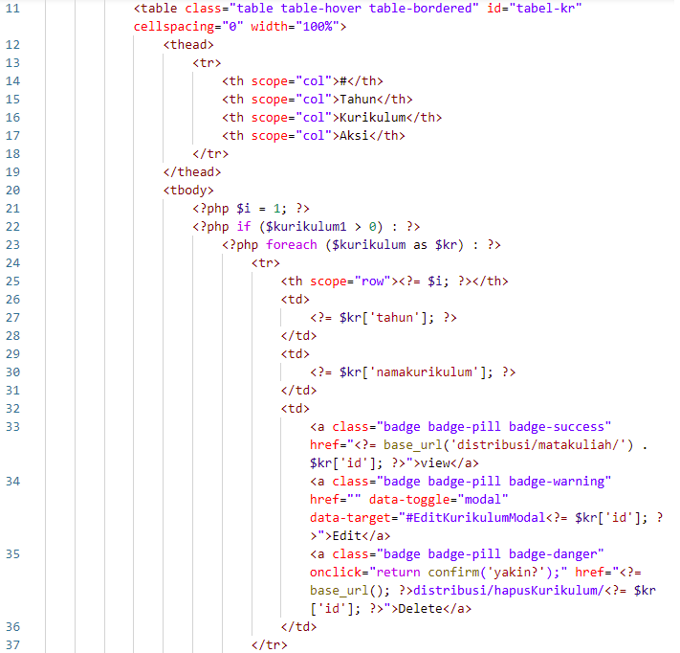

#### Gambar 4.11 *View* Pengelolaan Kurikulum

Gambar 4.11 merupakan kode program *view* pengelolaan kurikulum. *View* berfungsi untuk menampilkan antar muka *(interface)* dan *view* terletak pada direktori *views/content* dengan nama file *kurikulum.php.* Pada gambar 4.11 menampilkan kode program untuk tabel, baris 22 hingga 37 menampilkan data yang diambil dari tabel r_kurikulum pada *database.* Baris 33 adalah tombol untuk menampilkan halaman mata kuliah, baris 34 adalah tombol untuk melakukan edit kurikulum dan baris 35 adalah tombol untuk melakukan hapus kurikulum.

1. *Controller* Pengelolaan Kurikulum

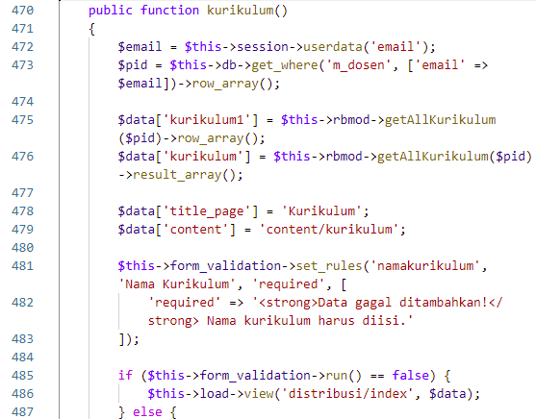

#### Gambar 4.12 *Controller* Pengelolaan Kurikulum

Pada gambar 4.12 merupakan *controller* pengelolaan kurikulum dan *controller* ini terletak pada direktori *controller* dengan nama file *Distribusi.php*. *Controller* ini berfungsi untuk melakukan pemanggilan *model* dan *view.* Baris 475 dan 476 adalah fungsi untuk melakukan pemanggilan *model* dengan *method* getAllKurikulum. Pada baris 47 berfungsi untuk judul pada halaman yang akan ditampilkan. Kemudian pada baris 479 berfungsi untuk mengambil *file view* yang akan ditampilkan dan baris 486 berfungsi untuk menampilkan *view* utama yang terletak pada direktori *views/index.php.*

1. Kode Program Pengelolaan Mata Kuliah
2. *Model* Pengelolaan Mata Kuliah



#### Gambar 4.13 *Model* Pengelolaan Mata Kuliah

Gambar 4.10 merupakan *model* untuk pengelolaan mata kuliah*. Model* ini terletak pada direktori *models* dengan nama file *Distribusi_model.php. Model* ini berfungsi untuk menampilkan data mata kuliah pada tabel r_kurikulum dari *database* dengan perintah untuk terdapat pada baris nomor 14 hingga 16.

1. *View* Pengelolaan Mata Kuliah

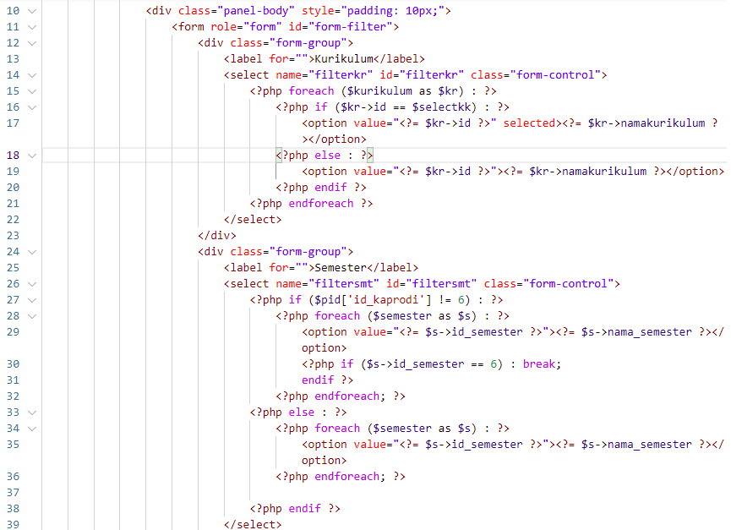

#### Gambar 4.14 *View* Pengelolaan Mata Kuliah

Pada gambar 4.14 merupakan *view* pengelolaan mata kuliah dan terletak pada direktori *views/content* dengan nama file *matakuliah.php.* Pada *view* pengelolaan mata kuliah akan ditampilkan daftar mata kuliah berdasarkan filter kurikulum dan semester yang dibuat pada baris 11 hingga 39.

1. *Controller* Pengelolaan Mata Kuliah

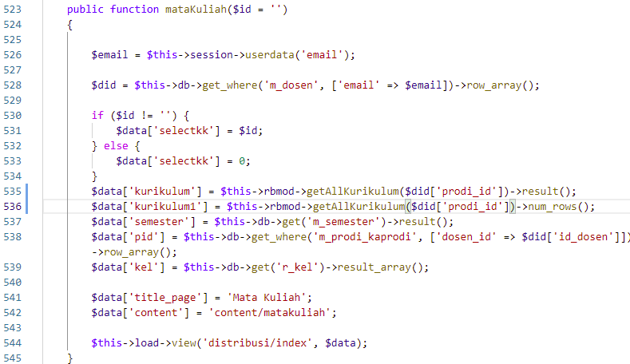

#### Gambar 4.15 *Controller* Pengelolaan Mata Kuliah

Pada gambar 4.15 merupakan controller pengelolaan mata kuliah dan terletak pada direktori *controller* dengan nama file *Distribusi.php.* pada baris 535 dan 536 adalah pemanggilan *Model,* baris 541 berfungsi untuk menampilkan judul dan baris 542 berfungsi untuk menampilkan *view.*

1. Kode Program Pengisian Distribusi Beban Ajar
2. *Model* Pengisian Distribusi Beban Ajar

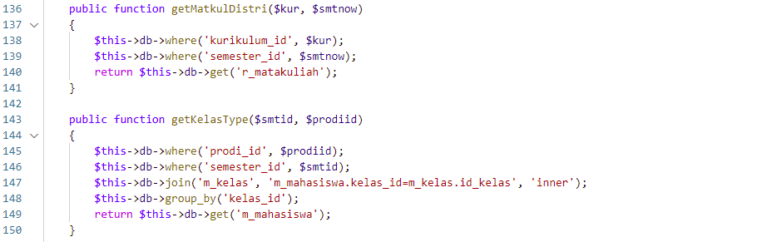

#### Gambar 4.16 *Model* Pengisian Distribusi Beban Ajar

Pada gambar 4.16 merupakan *model* pengisian distribusi beban ajar yang terletak pada direktori *models* dengan nama file *Distribusi_model.php.* Pengisian distribusi beban ajar terdapat 2 *method* yaitu getMatkulDistri yang berfungsi untuk mengambil data mata kuliah dari tabel r_matakuliah dan getKelasType merupakan pemanggilan tabel m_mahasiswa dengan pengelompokan kelas_id.

1. *View* Pengisian Distribusi Beban Ajar

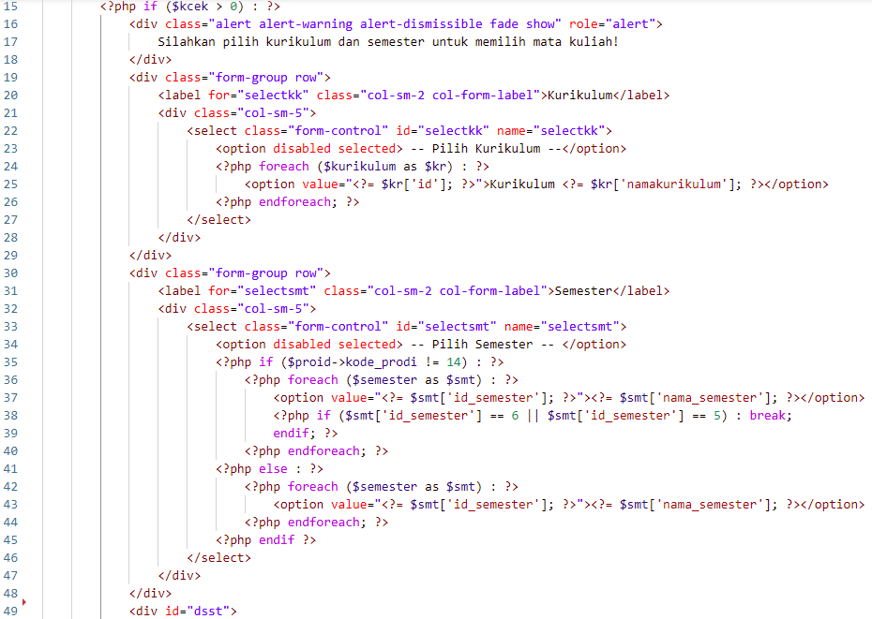

#### Gambar 4.17 *View* Pengisian Distribusi Beban Ajar

Pada gambar 4.17 merupakan *view* pengisian distribusi beban ajar yang terletak pada direktori *views/content* dengan nama file tambahdistribusi.*php*. *View* ini berfungsi untuk menampilkan pilihan semester dan kurikulum yang kemudian akan menampilkan tabel rombongan belajar sesuai semester.

1. *Controller* Pengisian Distribusi Beban Ajar

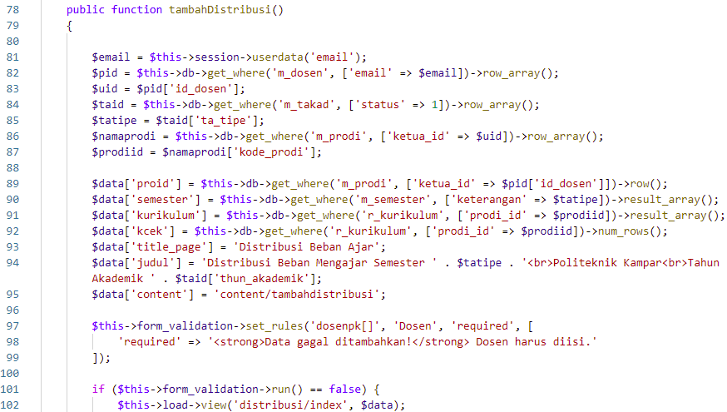

#### Gambar 4.18 *Controller* Pengisian Distribusi Beban Ajar

Pada gambar 4.18 merupakan controller pengisian distribusi beban ajar yang terletak pada direktori *controller* dengan nama file *Distribusi.php.* Gambar 4.18 adalah *method* yang digunakan untuk memproses halaman pengisian distribusi beban ajar.

1. Kode Program Penentuan Distribusi Beban Ajar Lintas Prodi
2. *Model* Penentuan Distribusi Beban Ajar Lintas Prodi

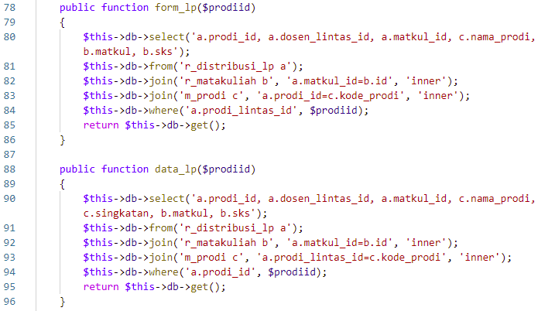

#### Gambar 4.19 *Model* Penentuan Distribusi Beban Ajar Lintas Prodi

Pada gambar 4.19 merupakan *model* penentuan distribusi beban ajar lintas prodi yang terletak pada direktori *models* dengan nama file *Distribusi_model.php.* Pada baris 78 hingga 86 merupakan pemanggilan data dari tabel prodi_lintas_id dan pada baris 88 hingga 96 merupakan pemanggilan data dari tabel r_distribusi_lp dengan penggabungan dari beberapa tabel.

1. *View* Penentuan Distribusi Beban Ajar Lintas Prodi

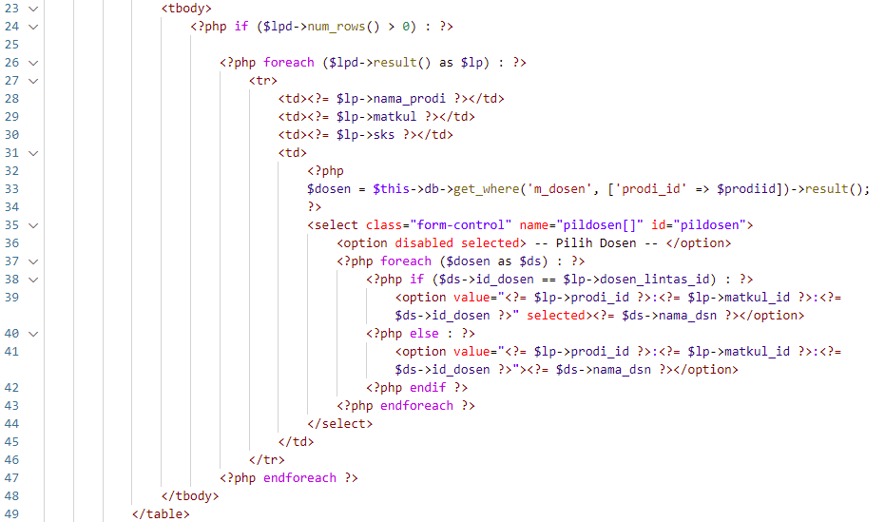

#### Gambar 4.20 *View* Penentuan Distribusi Beban Ajar Lintas Prodi

Gambar 4.20 merupakan *view* penentuan distribusi beban ajar lintas prodi yang terletak pada direktori *views/content* dengan nama file lintasprodi.*php*. Gambar 4.20 menampilkan kode untuk tabel yang berisikan data permintaan lintas prodi dan terdapat tombol untuk mengirim dosen pengampu untuk lintas prodi.

1. *Controller* Penentuan Distribusi Beban Ajar Lintas Prodi

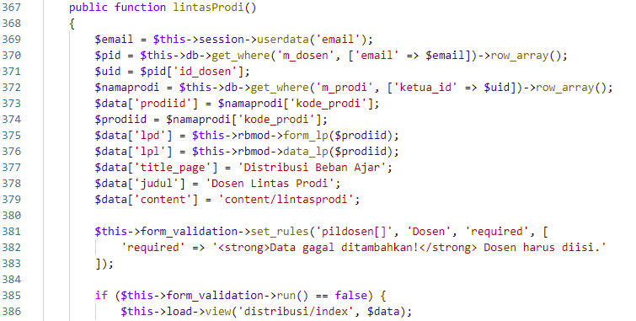

#### Gambar 4.21 *Controller* Penentuan Distribusi Beban Ajar Lintas Prodi

Pada gambar 4.21 merupakan controller penentuan distribusi beban ajar lintas prodi yang terletak pada direktori controller dengan nama file Distribusi.*php*. Baris 367 merupakan nama method yang digunakan untuk pengisian distribusi beban ajar lintas prodi.

1. Kode Program Verifikasi dan Validasi
2. *Model* Verifikasi dan Validasi

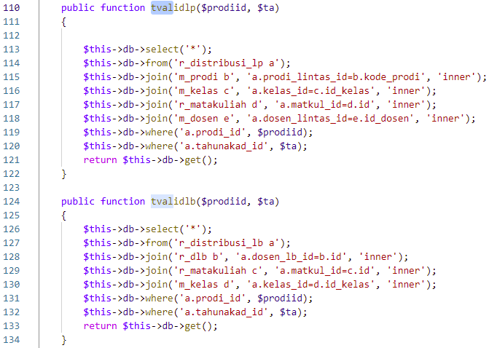

#### Gambar 4.22 *Model* Verifikasi dan Validasi

Pada gambar 4.22 merupakan model verifikasi dan validasi yang terletak pada direktori model dengan nama file Distribusi_model.*php*. Baris 110 hingga 112 merupakan method untuk memanggil tabel r_distribusi_lp dengan penggabungan beberapa tabel. Kemudian pada baris 124 hingga 134 merupakan method untuk memanggil tabel r_disribusi_lb dengan penggabungan dari beberapa tabel.

1. *View* Verifikasi dan Validasi

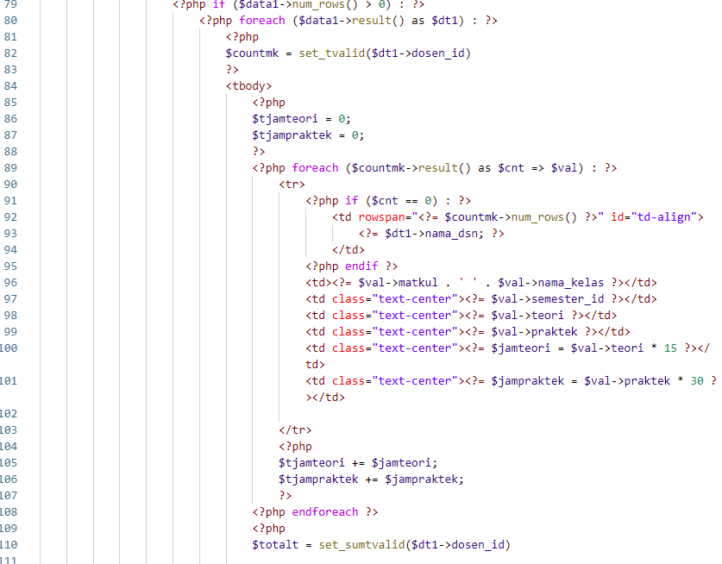

#### Gambar 4.23 *View* Verifikasi dan Validasi

Pada gambar 4.23 merupakan view verifikasi dan validasi yang terletak pada direktori views/content dengan nama file t_verifwadir.*php*. Gambar 4.23 menampilkan tabel yang berisi data distribusi yang akan dilakukan verifikasi atau validasi.

1. *Controller* Verifikasi dan Validasi

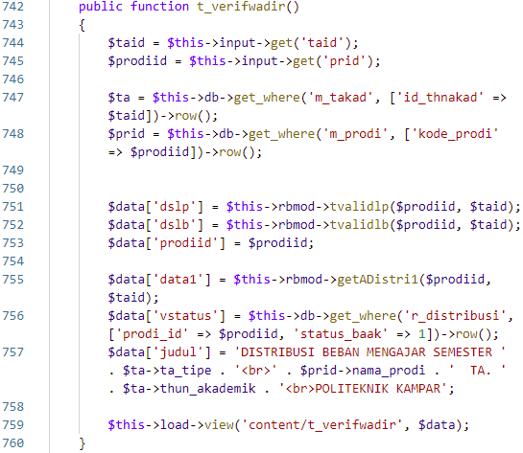

#### Gambar 4.24 *Controller* Verifikasi dan Validasi

Gambar 4.24 merupakan controller verifikasi dan validasi yang terletak pada direktori controller dengan nama Distribusi.*php*. Gambar 4.24 merupakan method yang digunakan untuk proses verifikasi dan validasi.

## Respon Pengguna

1. Profil Responden

Respon pengguna diperoleh dari kuisioner yang telah diisi oleh *user* yang terlibat dalam proses distribusi beban ajar. Tujuan dibuatnya respon pengguna adalah untuk mengetahui tingkat kepuasan *user* terhadap kualitas sistem distribusi beban ajar yang telah dibuat. *User* yang terlibat dalam respon pengguna yaitu Operator Akademik dengan 1 kuisioner, Kaprodi dengan 1 kuisioner, Ka. BAAK dengan 1 kuisioner, Wadir 1 dengan 1 kuisioner dan Direktur dengan 1 kuisioner.

1. Kuisioner

Berikut merupakan hasil dari respon pengguna yang didapat dari *user* yang telah mengisi kuisioner respon pengguna.

Keterangan:

1. Sangat tidak setuju
2. Tidak setuju
3. Netral
4. Setuju
5. Sangat setuju

##### Tabel 4.10 Kuisioner Respon Pengguna

|  |  |  |  |  |  |  |  |
| --- | --- | --- | --- | --- | --- | --- | --- |
| No | Pertanyaan | Nilai | | | | | Total Partisipan |
| 1 | 2 | 3 | 4 | 5 |
| 1. | Apakah sistem memberikan informasi yang mudah dimengerti pengguna*?* |  |  | 1 | 1 | 3 | 5 |
| 2. | Apakah sistem telah sesuai dengan kebutuhan pengguna*?* |  |  |  | 4 | 1 | 5 |
| 3. | Apakah sistem dapat membantu pengguna dalam melakukan proses distribusi beban ajar? |  |  |  | 3 | 2 | 5 |
| 4. | Menurut pengguna apakah sistem mudah digunakan? |  |  |  | 2 | 3 | 5 |
| 5. | Secara keseluruhan apakah penggunaan sistem memuaskan pengguna? |  |  |  | 5 |  | 5 |
| 6. | Apakah sistem dapat membantu mempersingkat proses distribusi beban ajar? |  |  |  | 5 |  | 5 |
| 7. | Apakah sistem mudah dipahami? |  |  |  | 2 | 3 | 5 |
| 8. | Apakah sistem bermanfaat bagi pengguna? |  |  |  | 2 | 3 | 5 |
| 9. | Apakah pengguna setuju jika proses distribusi beban ajar menggunakan sistem ini? |  |  |  | 1 | 4 | 5 |

Pada tabel 4.10 merupakan kuisioner respon pengguna dengan jumlah nilai yang diperoleh dari pengisian user yang diminta untuk mengisi kuisioner. Terdapat total partisipan yang melakukan pengisian kuisioner dengan jumlah 5 orang partisipan.

1. Saran

Terdapat juga beberapa saran dari pengguna sebagai berikut.

1. Saran oleh Direktur:
2. Sistem diharapkan dapat memberikan hasil akhir berupa SK pembagian tugas Dosen pengampu
3. Sistem dapat diimplementasikan pada sistem informasi akademik Politeknik Kampar berbasis *web*
4. Saran oleh Wadir 1:
5. Pada tampilan distribusi beban ajar, diperlukan header untuk masing-masing dosen
6. Penambahan total seluruh SKS pada setiap dosen di tampilan distribusi beban ajar
7. Penambahan total seluruh SKS pada masing-masing Prodi di tampilan distribusi beban ajar
8. Pemisahan tabel untuk daftar Dosen lintas prodi dan Dosen luar biasa
9. Saran oleh Operator Akademik:
10. Pemberian nomor SK yang semula dilakukan oleh Ka. BAAK dialihkan untuk Operator Akademik
11. Pada akun Ka. BAAK terdapat menu untuk melihat daftar SK Dosen mengajar
12. Sistem dapat menambahkan daftar SK untuk setiap Dosen pengampu
13. Kesimpulan

Dari hasil respon pengguna yang diperoleh dari kuisioner, maka dapat diambil kesimpulan sebagai berikut.

1. Sistem distribusi beban ajar berbasis *web* mudah dipahami oleh *user*
2. Sistem distribusi beban ajar berbasis *web* bermanfaat bagi *user.*
3. Sistem sesuai kebutuhan pengguna dengan beberapa perbaikan yang diperoleh dari saran.

# BAB V PENUTUP

## Kesimpulan

Berdasarkan hasil dari analisis dan pembahasan dari pembuatan sistem distribusi beban ajar berbasis *web,* maka kesimpulan yang dapat diambil adalah sebagai berikut.

1. Sistem yang dibuat berhasil mempermudah proses pembuatan SK Dosen mengajar berdasarkan distribusi beban ajar di Politeknik Kampar berhasil.
2. Sistem untuk menerbitkan SK Dosen mengajar berdasarkan distribusi beban ajar berbasis *web* di kampus Politeknik Kampar berhasil dibuat.

## Saran

Berdasarkan hasil analisis dan pembahasan dari pembuatan sistem distribusi beban ajar berbasis *web,* maka terdapat beberapa saran pada laporan tugas akhir sebagai berikut.

1. Jika sistem akan digunakan untuk proses distribusi beban ajar di kampus Politeknik Kampar, sistem distribusi beban ajar berbasis *web* diperlukan integrasi sepenuhnya kedalam sistem informasi akademik Politeknik Kampar.
2. Pengembangan selanjutnya diharapkan lebih dapat meningkatkan keamanan pada sistem informasi akademik di kampus Politeknik Kampar.

# DAFTAR PUSTAKA

Ardi, N., Adri, M., & Azhar, N. (2021). Implementasi Arsitektur Hierarchical Model View Controller (HMVC) Dalam Portal Akademik. *Jurnal Teknik Komputer Dan Informatika (JTeKI)*, *1*(1), 21–30.

Fittryani, Y. P., & Ariantini, M. S. (2020). Perancangan Distribusi Sistem Informasi Untuk Optimalisasi Perubahan Jadwal Kuliah Berbasis Mobile Android (Studi Kasus: Stiki Indonesia). *Jurnal Teknologi Informasi Dan Komputer*, *6*(2), 208–217.

Sallaby, A. F., & Kanedi, I. (2020). Perancangan Sistem Informasi Jadwal Dokter Menggunakan Framework Codeigniter. *Jurnal Media Infotama*, *16*(1), 48–53. https://doi.org/10.37676/jmi.v16i1.1121

Supraja, M. J., & Awalludin, D. (2020). Analisa dan Perancangan Sistem Informasi. *Jurnal Informatika*, *5*(1), 27–32. http://ijns.org/journal/index.php/ijns/article/view/271/265

Yuana, A. S., Aminuddin, A., & Nuryasin, I.-. (2020). Sistem Informasi Akademik Berbasis Web Dengan Imlementasi Hmvc (Hierarchical, Model, View, Controller) (Studi Kasus: Smk Muhammadiyah 8 Siliragung Banyuwangi). *Jurnal Repositor*, *2*(6), 803. https://doi.org/10.22219/repositor.v2i6.876